

**Денсаулық сақтау саласындағы мемлекеттік көрсетілетін қызметтер регламенттерін бекіту туралы**

***Күшін жойған***

Атырау облысы әкімдігінің 2015 жылғы 23 қазандағы № 328 қаулысы. Атырау облысының Әділет департаментінде 2015 жылғы 26 қарашада № 3359 болып тіркелді. Күші жойылды - Атырау облысы әкімдігінің 2019 жылғы 25 желтоқсандағы № 304 (алғашқы ресми жарияланған күнінен кейін күнтізбелік он күн өткен соң қолданысқа енгізіледі) қаулысымен

      Ескерту. Күші жойылды - Атырау облысы әкімдігінің 25.12.2019 № 304 (алғашқы ресми жарияланған күнінен кейін күнтізбелік он күн өткен соң қолданысқа енгізіледі) қаулысымен.

      "Мемлекеттік көрсетілетін қызметтер туралы" Қазақстан Республикасының 2013 жылғы 15 сәуірдегі Заңының 16-бабының 3-тармағына сәйкес Атырау облысы әкімдігі **ҚАУЛЫ ЕТЕДІ:**

      1. Мыналар:

      1) осы қаулының 1-қосымшасына сәйкес "Дәрігерді үйге шақыру" мемлекеттік көрсетілетін қызмет регламенті;

      2) осы қаулының 2-қосымшасына сәйкес "Дәрігердің қабылдауына жазылу" мемлекеттік көрсетілетін қызмет регламенті;

      3) осы қаулының 3-қосымшасына сәйкес "Медициналық-санитариялық алғашқы көмек көрсететін медициналық ұйымға бекіту" мемлекеттік көрсетілетін қызмет регламенті;

      4) осы қаулының 4-қосымшасына сәйкес "АИТВ-инфекциясының болуына ерікті анонимді және міндетті құпия медициналық тексеру" мемлекеттік көрсетілетін қызмет регламенті;

      5) осы қаулының 5-қосымшасына сәйкес "Туберкулезге қарсы ұйымнан анықтама беру" мемлекеттік көрсетілетін қызмет регламенті;

      6) осы қаулының 6-қосымшасына сәйкес "Психоневрологиялық ұйымнан анықтама беру" мемлекеттік көрсетілетін қызмет регламенті;

      7) осы қаулының 7-қосымшасына сәйкес "Наркологиялық ұйымнан анықтама беру" мемлекеттік көрсетілетін қызмет регламенті;

      8) осы қаулының 8-қосымшасына сәйкес "Стационарлық науқастың медициналық картасынан үзінді көшірме беру" мемлекеттік көрсетілетін қызмет регламенті;

      9) осы қаулының 9-қосымшасына сәйкес "Медициналық-санитариялық алғашқы көмек көрсететін ұйымнан анықтама беру" мемлекеттік көрсетілетін қызмет регламенті;

      10) осы қаулының 10-қосымшасына сәйкес "Медициналық-санитариялық алғашқы көмек көрсететін ұйымнан еңбекке уақытша жарамсыздық парағын беру" мемлекеттік көрсетілетін қызмет регламенті;

      11) осы қаулының 11-қосымшасына сәйкес "Медициналық-санитариялық алғашқы көмек көрсететін ұйымнан еңбекке уақытша жарамсыздық анықтамасын беру" мемлекеттік көрсетілетін қызмет регламенті бекітілсін;

      12) осы қаулының 12-қосымшасына сәйкес "Транспланттау мақсатында азаматтан қайтыс болғаннан кейін оның тіндерін және (немесе) ағзаларын (ағзалардың бөліктерін) алу мүмкіндігі туралы көзі тірісінде еркін көңіл білдіруіне келісім беру немесе қайтарып алуды тіркеу" мемлекеттік көрсетілетін қызмет регламенті.

      Ескерту. 1-тармаққа өзгеріс енгізілді - Атырау облысы әкімдігінің 04.07.2016 № 134 қаулысымен (жарияланған күнінен кейін күнтізбелік он күн өткен соң қолданысқа енгізіледі).

      2. Атырау облысы әкімдігінің 2014 жылғы 23 мамырдағы № 150 "Денсаулық сақтау саласындағы мемлекеттік көрсетілетін қызмет регламенттерін бекіту туралы" қаулысының (Нормативтік құқықтық актілерді мемлекеттік тіркеу тізілімінде № 2939 тіркелген, 2014 жылы 10 шілдеде "Атырау" газетінде жарияланған) күші жойылды деп танылсын.

      3. Осы қаулының орындалуын бақылау Атырау облысы әкімінің орынбасары Ш.Ж. Мұқанға жүктелсін.

      4. Осы қаулы әділет органдарында тіркелген күннен бастап күшіне енеді және ол алғашқы ресми жарияланған күнінен кейін күнтізбелік он күн өткен соң қолданысқа енгізіледі.

|  |  |
| --- | --- |
| *Облыс әкімінің міндетін атқарушы* | *Ғ. Дүйсембаев* |

|  |  |
| --- | --- |
|  | Атырау облысы әкімдігінің 2015 жылғы "23" қазандағы № 328 қаулысына 1-қосымша |
|  | Атырау облысы әкімдігінің 2015 жылғы "23" қазандағы № 328 қаулысымен бекітілген |

**"Дәрігерді үйге шақыру" мемлекеттік көрсетілетін қызмет регламенті**  
**1. Жалпы ережелер**

      1. "Дәрігерді үйге шақыру" мемлекеттік көрсетілетін қызметі (бұдан әрі - мемлекеттік көрсетілетін қызмет) медициналық-санитариялық алғашқы көмек көрсететін медициналық ұйымдар (бұдан әрі – көрсетілетін қызметті беруші) көрсетеді.

      Мемлекеттік көрсетілетін қызметтерді көрсетуге өтініштерді қабылдау және олардың нәтижелерін беру:

      1) көрсетілетін қызметті беруші (тікелей немесе көрсетілетін қызметті алушының телефоны бойынша өтініш берген кезде);

      2) www.egov.kz "электрондық үкімет" веб-порталы (бұдан әрі – портал) арқылы жүзеге асырылады.

      2. Мемлекеттік қызмет көрсетудің нысаны: электрондық (ішінара автоматтандырылған) және (немесе) қағаз түрінде.

      3. Мемлекеттік қызметті көрсету нәтижесі:

      1) тікелей немесе телефон байланысы арқылы жүгінген кезде - көрсетілетін қызметті берушінің шақыруларды тіркеу журналында жазылу және дәрігердің келетін күнін, уақытын көрсете отырып, ауызша жауап беру;

      2) порталға электронды форматта жүгінген кезде - жеке кабинетінде электрондық өтінім статусы түрінде хабарлама.

      Бұл ретте мемлекеттік қызметті көрсетуге сұраныс қабылданғаннан кейін көрсетілетін қызметті алушыға белгіленген уақытта үйде медициналық көмек көрсетіледі.

**2. Мемлекеттік қызмет көрсету процесінде көрсетілетін қызметті берушінің құрылымдық бөлімшелерінің (қызметкерлерінің) іс-қимыл тәртібін сипаттау**

      4. Мемлекеттік қызмет көрсету бойынша рәсімді (іс-қимылды) бастауға көрсетілетін қызметті берушінің Қазақстан Республикасы Денсаулық сақтау және әлеуметтік даму министрінің 2015 жылғы 27 сәуірдегі № 272 "Денсаулық сақтау саласындағы мемлекеттік көрсетілетін қызметтер стандарттарын бекіту туралы" (нормативтік құқықтық актілерді мемлекеттік тіркеу тізілімінде № 11304 болып тіркелді) бұйрығымен бекітілген "Дәрігерді үйге шақыру" мемлекеттік көрсетілетін қызмет стандартының (бұдан әрі - Стандарт) 9-тармағында көрсетілген құжаттар бойынша көрсетілетін қызметті алушы туралы деректерді алуы негіз болып табылады.

      5. Мемлекетік қызмет көрсету процесінің құрамына кіретін әрбір рәсімнің (іс-қимылдың) мазмұны, оның орындалу ұзақтығы:

      көрсетілетін қызметті берушінің тіркеу орнының жауапты қызметкері ұсынылған құжаттарды қабылдауды, толықтығы мен дұрыстығына тексеруді жүзеге асырады, көрсетілетін қызметті берушінің шақыруларды тіркеу журналына жазады және дәрігердің келетін күнін, уақытын көрсете отырып, ауызша жауап береді - 10 (он) минуттан аспайды.

**3. Мемлекеттік қызмет көрсету процесінде көрсетілетін қызметті берушінің құрылымдық бөлімшелерінің (қызметкерлерінің) өзара іс-қимыл тәртібін сипаттау**

      6. Мемлекеттік қызметті көрсету процесінде келесі құрылымдық-функционалды бірліктер (бұдан әрі - ҚФБ) жұмылдырылған:

      1) көрсетілетін қызметті берушінің тіркеу орнының жауапты қызметкері.

      7. Әрбір рәсімнің (іс-қимылдың) ұзақтығын көрсете отырып, құрылымдық бөлімшелер (қызметкерлер) арасындағы рәсімдер (іс-қимылдар) реттілігінің сипаттамасы осы регламенттің 1-қосымшасында, "Дәрігерді үйге шақыру" мемлекеттік қызметін көрсету бизнес-процестерінің анықтамалығы 2-қосымшасында келтірілген.

**4. Мемлекеттік қызметті көрсету процесінде халыққа қызмет көрсету орталығы және (немесе) "электрондық үкімет" веб-порталымен өзара іс-қимыл тәртібін, сондай-ақ ақпараттық жүйелерді пайдалану тәртібін сипаттау**

      8. Портал арқылы қадамдық әрекеттер мен шешімдер (портал арқылы мемлекеттік қызмет көрсету кезіндегі функционалдық өзара іс-қимылдың диаграммасы осы регламенттің 3-қосымшасында келтірілген):

      1) көрсетілетін қызметті алушы жеке сәйкестендіру нөмірінің (бұдан әрі – ЖСН) және парольдің (порталда тіркелмеген көрсетілетін қызметті алушылар үшін жүзеге асырылады) көмегімен порталда тіркелуді жүзеге асырады;

      2) 1 процесс – мемлекеттік көрсетілетін қызметті алу үшін ЭҮП-ге көрсетілетін қызметті алушының ЖСН мен парольді енгізу (авторландыру процесі);

      3) 1 шарт – логин (ЖСН) және пароль арқылы тіркелген көрсетілетін қызметті алушы туралы деректердің түпнұсқалығын порталда тексеру;

      4) 2 процесс – көрсетілетін қызметті алушы деректерінде бұзушылықтардың болуына байланысты порталдың авторландырудан бас тарту туралы хабарламаны қалыптастыруы;

      5) 3 процесс – көрсетілетін қызметті алушының осы регламентте көрсетілген мемлекеттік көрсетілетін қызметті таңдауы, мемлекеттік қызметті көрсету үшін сұрау салу нысанын экранға шығаруы және көрсетілетін қызметті алушының оның құрылымы мен форматтық талаптарын ескере отырып нысанды толтыруы (деректерді енгізуі), сондай-ақ сұрау салуды куәландыруы (қол қою) үшін көрсетілетін қызметті алушының ЭЦҚ тіркеу куәлігін таңдауы;

      6) 2 шарт - порталда ЭЦҚ тіркеу куәлігінің қолданылу мерзімін және қайтарылған (күші жойылған) тіркеу куәліктерінің тізімінде болмауын, сондай-ақ (сұрау салуда көрсетілген ЖСН және ЭЦҚ тіркеу куәлігінде көрсетілген ЖСН арасындағы) сәйкестендіру деректерінің сәйкес келуін тексеру;

      7) 4 процесс – көрсетілетін қызметті алушының ЭЦҚ түпнұсқалығының расталмауына байланысты сұрау салынған мемлекеттік көрсетілетін қызметтен бас тарту туралы хабарламаны қалыптастыру;

      8) 5 процесс – көрсетілетін қызметті алушының ЭЦҚ-сы арқылы мемлекеттік қызмет көрсету үшін сұрау салуды куәландыру және көрсетілетін қызметті берушінің өңдеуі үшін "Бекітілген халық тіркелімі" автоматтандырылған жұмыс орнының ақпараттық жүйесіне (бұдан әрі – БХТ АЖО АЖ) "электрондық үкімет" шлюзі (бұдан әрі – ЭҮШ) арқылы электрондық құжатты (сұрау салуды) жіберу;

      9) 3 шарт – электрондық құжаттың (сұрау салудың) мемлекеттік қызмет көрсету негiздерiне сәйкестiгiн көрсетілетін қызметті берушiнiң (өңдеуі) тексеруi;

      10) 6 процесс – бұзушылықтардың болуына байланысты сұрау салынған мемлекеттік көрсетілетін қызметтен бас тарту туралы хабарламаны қалыптастыру;

      11) 7 процесс – көрсетілетін қызметті алушының мемлекеттік көрсетілетін қызмет нәтижесін (жеке кабинетінде электрондық өтінім статусы түріндегі хабарлама) алуы.

|  |  |
| --- | --- |
|  | "Дәрігерді үйге шақыру" мемлекеттік көрсетілетін қызмет регламентіне 1-қосымша |

**Әрбір рәсімнің (іс-қимылдың) ұзақтығын көрсете отырып, құрылымдық бөлімшелер (қызметкерлер) арасындағы рәсімдер (іс-қимылдар) реттілігінің сипаттамасы**

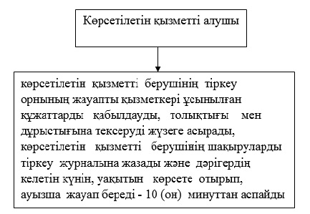

|  |  |
| --- | --- |
|  | "Дәрігерді үйге шақыру" мемлекеттік көрсетілетін қызмет регламентіне 2-қосымша |

**"Дәрігерді үйге шақыру" мемлекеттік қызметін көрсету бизнес- процестерінің анықтамалығы**

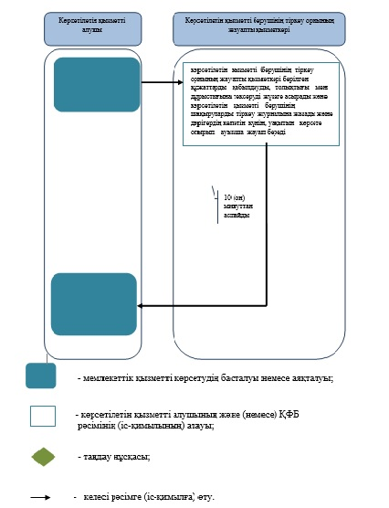

|  |  |
| --- | --- |
|  | "Дәрігерді үйге шақыру" мемлекеттік көрсетілетін қызмет регламентіне 3-қосымша |

**Портал арқылы мемлекеттік қызметті көрсету кезіндегі функционалдық өзара іс-қимыл диаграммасы**

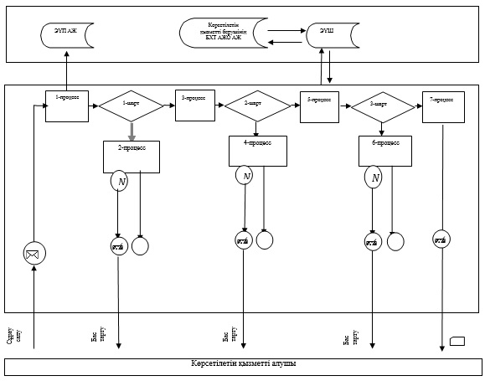

**Шартты белгілер**

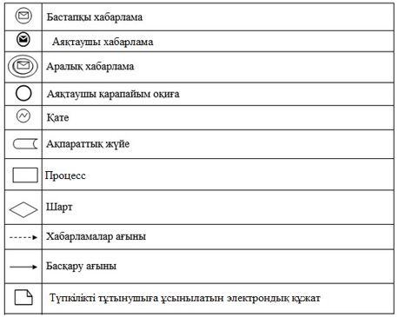

|  |  |
| --- | --- |
|  | Атырау облысы әкімдігінің 2015 жылғы "23" қазандағы № 328 қаулысына 2-қосымша |
|  | Атырау облысы әкімдігінің 2015 жылғы "23" қазандағы № 328 қаулысымен бекітілген |

**"Дәрігердің қабылдауына жазылу" мемлекеттік көрсетілетін қызмет регламенті**  
**1. Жалпы ережелер**

      1. "Дәрігердің қабылдауына жазылу" мемлекеттік көрсетілетін қызметі (бұдан әрі – мемлекеттік көрсетілетін қызмет) медициналық-санитариялық алғашқы көмек көрсететін медициналық ұйымдармен (бұдан әрі – көрсетілетін қызметті беруші) көрсетіледі.

      Мемлекеттік көрсетілетін қызметтерді көрсетуге өтініштерді қабылдау және олардың нәтижелерін беру:

      1) көрсетілетін қызметті беруші (тікелей немесе көрсетілетін қызметті алушының телефоны бойынша өтініш берген кезде);

      2) www.egov.kz "электрондық үкімет" веб-порталы (бұдан әрі – портал) арқылы жүзеге асырылады.

      2. Көрсетілетін мемлекеттік қызметтің нысаны: электрондық (ішінара автоматтандырылған) және (немесе) қағаз түрінде.

      3. Мемлекеттік қызметті көрсету нәтижесі:

      1) тікелей немесе телефон байланысы арқылы жүгінген кезде – көрсетілетін қызметті берушінің шақыруларды тіркеу журналында жазылу және дәрігердің келетін күнін, уақытын көрсете отырып, ауызша жауап беру;

      2) порталға электронды форматта жүгінген кезде – жеке кабинетінде электрондық өтінім статусы түрінде хабарлама.

      Бұл ретте мемлекеттік қызметті көрсетуге сұраныс қабылданғаннан кейін көрсетілетін қызметті алушыға белгіленген уақытта үйде медициналық көмек көрсетіледі.

**2. Мемлекеттік қызмет көрсету процесінде көрсетілетін қызметті берушінің құрылымдық бөлімшелерінің (қызметкерлерінің) іс-қимыл тәртібін сипаттау**

      4. Мемлекеттік қызмет көрсету бойынша рәсімді (іс-қимылды) бастауға көрсетілетін қызметті берушінің көрсетілетін қызметті алушыдан Қазақстан Республикасы Денсаулық сақтау және әлеуметтік даму министрінің 2015 жылғы 27 сәуірдегі № 272 "Денсаулық сақтау саласындағы мемлекеттік көрсетілетін қызметтер стандарттарын бекіту туралы" (нормативтік құқықтық актілерді мемлекеттік тіркеу тізілімінде № 11304 болып тіркелді) бұйрығымен бекітілген "Дәрігердің қабылдауына жазылу" мемлекеттік көрсетілетін қызмет стандартының (бұдан әрі - Стандарт) 9-тармағында көрсетілген құжаттарды алуы негіз болып табылады.

      5. Мемлекетік қызмет көрсету процесінің құрамына кіретін әрбір рәсімнің (іс-қимылдың) мазмұны, оның орындалу ұзақтығы:

      көрсетілетін қызметті берушінің тіркеу бөлімінің қызметкері ұсынылған құжаттарды қабылдауды, толықтығы мен дұрыстығына тексеруді жүзеге асырады, көрсетілетін қызметті беруші дәрігерінің қабылдауына алдын-ала жазылу журналына жазба енгізеді және дәрігерлердің қабылдау кестесіне сәйкес (бұдан әрі - кесте) дәрігердің қабылдайтын күнін, уақытын көрсетіп, ауызша жауап береді – қажетті құжаттарды тапсырған сәттен бастап 10 (он) минуттан аспайды.

**3. Мемлекеттік қызмет көрсету процесінде көрсетілетін қызметті берушінің құрылымдық бөлімшелерінің (қызметкерлерінің) өзара іс-қимыл тәртібін сипаттау**

      6. Мемлекеттік қызметті көрсету процесінде келесі құрылымдық-функционалды бірліктер (бұдан әрі - ҚФБ) жұмылдырылған:

      1) көрсетілетін қызметті берушінің тіркеу орнының қызметкері.

      7. Мемлекеттік қызмет көрсету бойынша рәсімдердің (іс-қимылдардың) реттілігінің сипаттамасы осы регламенттің 1-қосымшасында, "Дәрігердің қабылдауына жазылу" мемлекеттік көрсетілетін қызметтің бизнес-процестерінің анықтамалығы 2-қосымшасында келтірілген.

**4. Мемлекеттік қызмет көрсету процесінде халыққа қызмет көрсету орталығы және (немесе) "электрондық үкімет" веб-порталымен өзара іс-қимыл тәртібін, сондай-ақ ақпараттық жүйелерді пайдалану тәртібін сипаттау**

      8. Портал арқылы мемлекеттік қызметті көрсету бойынша қадамдық әрекеттер мен шешімдер (портал арқылы мемлекеттік қызмет көрсету кезіндегі функционалдық өзара іс-қимыл диаграммасы осы регламенттің 3-қосымшасында келтірілген):

      1) көрсетілетін қызметті алушы жеке сәйкестендіру нөмірі (бұдан әрі – ЖСН) және парольдің (порталда тіркелмеген көрсетілетін қызметті алушылар үшін жүзеге асырылады) көмегімен порталда тіркеуді жүзеге асырады;

      2) 1 процесс – мемлекеттік көрсетілетін қызметті алу үшін порталда көрсетілетін қызметті алушының ЖСН мен парольді енгізуі (авторландыру процесі);

      3) 1 шарт – логин (ЖСН) және пароль арқылы тіркелген көрсетілетін қызметті алушы туралы деректердің түпнұсқалығын порталда тексеру;

      4) 2 процесс – көрсетілетін қызметті алушы деректерінде бұзушылықтардың болуына байланысты порталда авторландырудан бас тарту туралы хабарламаны қалыптастыруы;

      5) 3 процесс – көрсетілетін қызметті алушының осы регламентте көрсетілген мемлекеттік көрсетілетін қызметті таңдауы, мемлекеттік қызметті көрсету үшін сұрау салу нысанын экранға шығаруы және көрсетілетін қызметті алушының оның құрылымы мен форматтық талаптарын ескере отырып нысанды толтыруы (деректерді енгізуі), сондай-ақ сұрау салуды куәландыру (қол қою) үшін көрсетілетін қызметті алушының ЭЦҚ тіркеу куәлігін таңдауы;

      6) 2 шарт - порталда ЭЦҚ тіркеу куәлігінің қолданылу мерзімін және қайтарылған (күші жойылған) тіркеу куәліктерінің тізімінде болмауын, сондай-ақ (сұрау салуда көрсетілген ЖСН және ЭЦҚ тіркеу куәлігінде көрсетілген ЖСН арасындағы) сәйкестендіру деректерінің сәйкес келуін тексеру;

      7) 4 процесс – көрсетілетін қызметті алушының ЭЦҚ түпнұсқалығының расталмауына байланысты сұрау салынған мемлекеттік қызметтi көрсетуден бас тарту туралы хабарламаны қалыптастыру;

      8) 5 процесс – көрсетілетін қызметті алушының ЭЦҚ-сы арқылы мемлекеттік қызмет көрсету үшін сұрау салуды куәландыру және көрсетілетін қызметті берушінің өңдеуі үшін "Бекітілген халық тіркелімі" автоматтандырылған жұмыс орны ақпараттық жүйесіне (бұдан әрі – БХТ АЖО АЖ) "электрондық үкімет" шлюзі (бұдан әрі – ЭҮШ) арқылы электрондық құжатты (сұрау салуды) жіберу;

      9) 3 шарт – электрондық құжаттың (сұрау алудың) мемлекеттік қызмет көрсету негiздерiне сәйкестiгiн көрсетілетін қызметті берушiнiң (өңдеуі) тексеруi;

      10) 6 процесс – бұзушылықтардың болуына байланысты сұрау салынған мемлекеттік қызметтi көрсетуден бас тарту туралы хабарламаны қалыптастыру;

      11) 7 процесс – көрсетілетін қызметті алушының мемлекеттік көрсетілетін қызмет нәтижесін (жеке кабинетінде электрондық өтінім статусы түріндегі хабарлама) алуы.

|  |  |
| --- | --- |
|  | "Дәрігердің қабылдауына жазылу" мемлекеттік көрсетілетін қызмет регламентіне 1-қосымша |

**Мемлекеттік қызметті көрсету бойынша рәсімдер (іс-қимылдар) реттілігінің сипаттамасы**

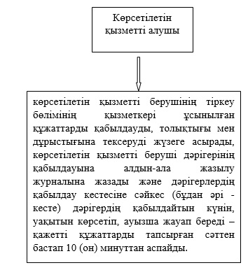

|  |  |
| --- | --- |
|  | "Дәрігердің қабылдауына жазылу" мемлекеттік көрсетілетін қызмет регламентіне 2-қосымша |

**"Дәрігердің қабылдауына жазылу" мемлекеттік қызметін көрсету бизнес-процестерінің анықтамалығы**

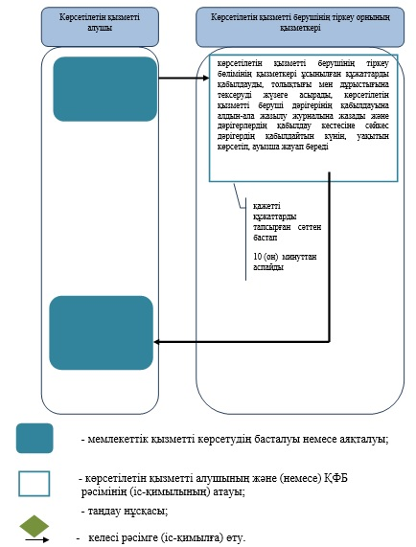

|  |  |
| --- | --- |
|  | "Дәрігердің қабылдауына жазылу" мемлекеттік көрсетілетін қызмет регламентіне 3-қосымша |

**Портал арқылы мемлекеттік қызмет көрсету кезінде жұмылдырылған ақпараттық жүйелердің функционалдық өзара іс-қимыл диаграммасы**

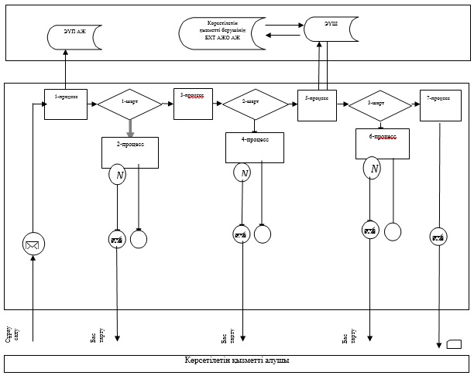

**Шартты белгілер**

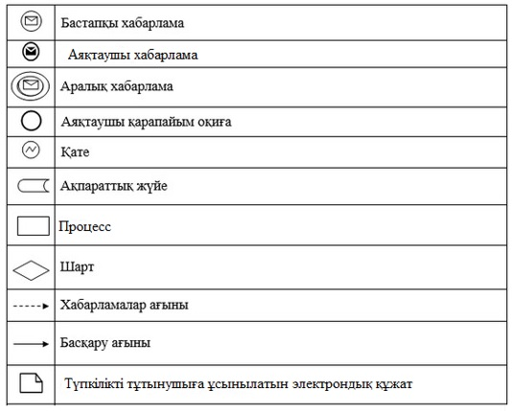

|  |  |
| --- | --- |
|  | Атырау облысы әкімдігінің 2015 жылғы "23" қазандағы № 328 қаулысына 3-қосымша |
|  | Атырау облысы әкімдігінің 2015 жылғы "23" қазандағы № 328 қаулысымен бекітілген |

**"Алғашқы медициналық-санитариялық көмек көрсететін медициналық ұйымдарға тіркелу" мемлекеттік көрсетілетін қызмет регламенті**  
**1. Жалпы ережелер**

      1. "Алғашқы медициналық-санитариялық көмек көрсететін медициналық ұйымдарға тіркелу" мемлекеттік көрсетілетін қызмет (бұдан әрі – мемлекеттік көрсетілетін қызмет) медициналық-санитариялық алғашқы көмек көрсететін медициналық ұйымдармен (бұдан әрі – көрсетілетін қызметті беруші) көрсетіледі.

      Мемлекеттік көрсетілетін қызметтерді көрсетуге өтініштерді қабылдау және олардың нәтижелерін беру:

      1) көрсетілетін қызметті беруші (тікелей немесе көрсетілетін қызметті алушының телефоны бойынша өтініш берген кезде);

      2) www.egov.kz "электрондық үкімет" веб-порталы (бұдан әрі – портал) арқылы жүзеге асырылады.

      2. Көрсетілетін мемлекеттік қызметтің нысаны: электрондық (ішінара автоматтандырылған) және (немесе) қағаз түрінде.

      3. Мемлекеттік қызметті көрсету нәтижесі:

      1) тікелей немесе телефон байланысы арқылы жүгінген кезде – көрсетілетін қызметті берушінің шақыруларды тіркеу журналында жазылу және дәрігердің келетін күнін, уақытын көрсете отырып, ауызша жауап беру;

      2) порталға электронды форматта жүгінген кезде – жеке кабинетінде электрондық өтінім статусы түрінде хабарлама.

**2. Мемлекеттік қызмет көрсету процесінде көрсетілетін қызметті берушінің құрылымдық бөлімшелерінің (қызметкерлерінің) іс-қимыл тәртібін сипаттау**

      4. Мемлекеттік қызмет көрсету бойынша рәсімді (іс-қимылды) бастауға көрсетілетін қызметті берушіге тікелей жүгінгенде сәйкестендіру үшін жеке басын куәландыратын құжат немесе көрсетілетін қызметті алушының электрондық-цифрлық қолтаңбасымен (бұдан әрі – ЭЦҚ) куәландырылған электрондық құжат нысанындағы сұрау салу негіз болып табылады.

      5. Мемлекетік қызметті көрсету процесінің құрамына кіретін әрбір рәсімнің (іс-қимылдың) мазмұны, оның орындалу ұзақтығы:

      көрсетілетін қызметті берушінің тіркеу бөлімінің қызметкері көрсетілетін қызметті алушының өтінішін тіркеу журналына енгізіп, мемлекеттік көрсетілетін қызмет нәтижесін береді – 1 (бір) жұмыс күнінен аспайды.

**3. Мемлекеттік қызмет көрсету процесінде көрсетілетін қызметті берушінің құрылымдық бөлімшелерінің (қызметкерлерінің) өзара іс-қимыл тәртібін сипаттау**

      6. Мемлекеттік қызметті көрсету процесінде келесі құрылымдық-функционалдық бірліктер (бұдан әрі - ҚФБ) жұмылдырылған:

      көрсетілетін қызметті берушінің тіркеу бөлімінің қызметкері.

      7. Әрбір рәсімнің (іс-қимылдың) ұзақтығын көрсете отырып, құрылымдық бөлімшелер (қызметкерлер) арасындағы рәсімдер (іс-қимылдар) реттілігінің сипаттамасы осы регламенттің 1-қосымшасында, "Медициналық-санитариялық алғашқы көмек көрсететін медициналық ұйымға бекіту" мемлекеттік қызметін көрсету бизнес-процестерінің анықтамалығы 2-қосымшасында келтірілген.

**4. Мемлекеттік қызметті көрсету процесінде халыққа қызмет көрсету орталығы және (немесе) "электрондық үкімет" веб-порталымен өзара іс-қимыл тәртібін, сондай-ақ ақпараттық жүйелерді пайдалану тәртібін сипаттау**

      8. Портал арқылы көрсетілетін қызметті берушінің қадамдық әрекеттері мен шешімдері (портал арқылы мемлекеттік қызметті көрсету кезіндегі функционалдық өзара іс-қимылдың диаграммасы осы регламенттің 3-қосымшасында келтірілген):

      1) көрсетілетін қызметті алушы жеке сәйкестендіру нөмірінің (бұдан әрі – ЖСН) және парольдің (порталда тіркелмеген көрсетілетін қызметті алушылар үшін жүзеге асырылады) көмегімен порталда тіркелуді жүзеге асырады;

      2) 1 процесс – мемлекеттік көрсетілетін қызметті алу үшін порталда көрсетілетін қызметті алушының ЖСН мен парольді енгізуі (авторландыру процесі);

      3) 1 шарт – логин (ЖСН) және пароль арқылы тіркелген көрсетілетін қызметті алушы туралы деректердің түпнұсқалығын порталда тексеру;

      4) 2 процесс – көрсетілетін қызметті алушы деректерінде бұзушылықтардың болуына байланысты порталдың авторландырудан бас тарту туралы хабарламаны қалыптастыруы;

      5) 3 процесс – көрсетілетін қызметті алушының осы регламентте көрсетілген мемлекеттік көрсетілетін қызметті таңдауы, мемлекеттік қызметті көрсету үшін сұрау салу нысанын экранға шығаруы және көрсетілетін қызметті алушының оның құрылымы мен форматтық талаптарын ескере отырып нысанды толтыруы (деректерді енгізуі), сондай-ақ сұрау салуды куәландыруы (қол қою) үшін көрсетілетін қызметті алушының ЭЦҚ тіркеу куәлігін таңдауы;

      6) 2 шарт - порталда ЭЦҚ тіркеу куәлігінің қолданылу мерзімін және қайтарылған (күші жойылған) тіркеу куәліктерінің тізімінде болмауын, сондай-ақ (сұрау салуда көрсетілген ЖСН және ЭЦҚ тіркеу куәлігінде көрсетілген ЖСН арасындағы) сәйкестендіру деректерінің сәйкес келуін тексеру;

      7) 4 процесс – көрсетілетін қызметті алушының ЭЦҚ түпнұсқалығының расталмауына байланысты сұрау салынған мемлекеттік қызметтен бас тарту туралы хабарламаны қалыптастыруы;

      8) 5 процесс – көрсетілетін қызметті алушының ЭЦҚ-сы арқылы мемлекеттік қызмет көрсету үшін сұрау салуды куәландыруы және көрсетілетін қызметті берушінің өңдеуі үшін оның "Бекітілген халық тіркелімі" автоматтандырылған жұмыс орнының ақпараттық жүйесіне (бұдан әрі – БХТ АЖО АЖ) "электрондық үкімет" шлюзі (бұдан әрі – ЭҮШ) арқылы электрондық құжатты (сұрау салуды) жіберу;

      9) 3 шарт – электрондық құжаттың (сұрау салуды) мемлекеттік қызмет көрсету негiздерiне сәйкестiгiн көрсетілетін қызметті берушiнiң (өңдеуі) тексеруi;

      10) 6 процесс – бұзушылықтардың болуына байланысты сұрау салынған мемлекеттік көрсетілетін қызметтен бас тарту туралы хабарламаны қалыптастыру;

      11) 7 процесс – көрсетілетін қызметті берушінің БХТ АЖО АЖ қалыптастырған мемлекеттік көрсетілетін қызмет нәтижесін (қағаз түрінде (еркін нысанда) немесе көрсетілетін қызметті берушінің ЭЦҚ-сы қойылған электрондық құжат нысанында бекіту туралы хабарлама (талон)) көрсетілетін қызметті алушының алуы.

|  |  |
| --- | --- |
|  | "Медициналық-санитариялық алғашқы көмек көрсететін медициналық ұйымға бекіту" мемлекеттік көрсетілетін қызмет регламентіне 1-қосымша |

**Әрбір рәсімнің (іс-қимылдың) ұзақтығын көрсете отырып, құрылымдық бөлімшелер (қызметкерлер) арасындағы рәсімдер (іс-қимылдар) реттілігінің сипаттамасы**

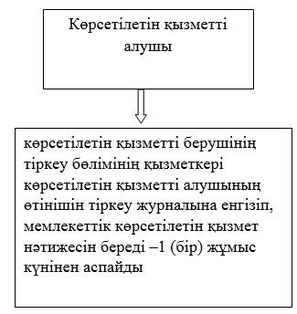

|  |  |
| --- | --- |
|  | "Медициналық-санитариялық алғашқы көмек көрсететін медициналық ұйымға бекіту" мемлекеттік көрсетілетін қызмет регламентіне 2-қосымша |

**"Медициналық-санитариялық алғашқы көмек көрсететін медициналық ұйымға бекіту" мемлекеттік қызметін көрсету бизнес-процестерінің анықтамалығы**

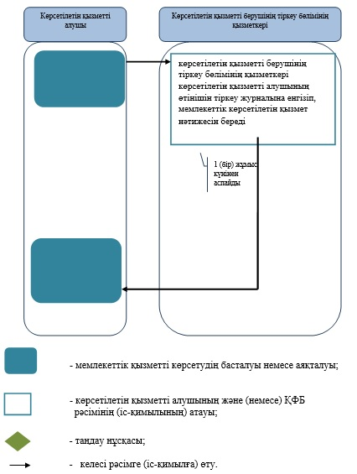

|  |  |
| --- | --- |
|  | "Медициналық-санитариялық алғашқы көмек көрсететін медициналық ұйымға бекіту" мемлекеттік көрсетілетін қызмет регламентіне 3-қосымша |

**Портал арқылы мемлекеттік қызмет көрсету кезінде жұмылдырылған ақпараттық жүйелердің функционалдық өзара іс-қимыл диаграммасы**

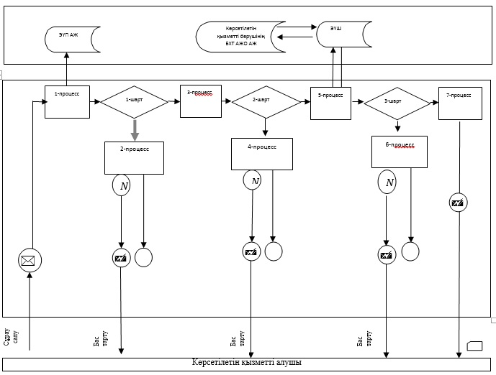

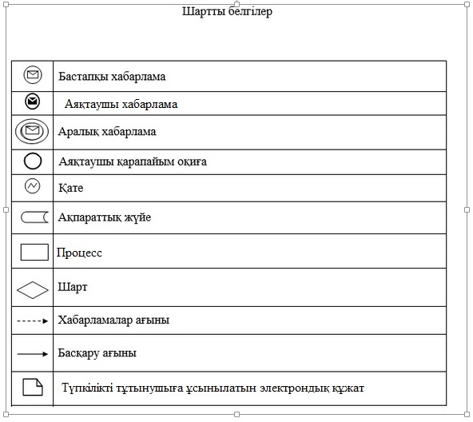

|  |  |
| --- | --- |
|  | Атырау облысы әкімдігінің 2015 жылғы "23" қазандағы № 328 қаулысына 4-қосымша |
|  | Атырау облысы әкімдігінің 2015 жылғы "23" қазандағы № 328 қаулысымен бекітілген |

**"АИТВ-инфекциясының болуына ерікті анонимді және міндетті құпия медициналық тексерілу" мемлекеттік көрсетілетін қызмет регламенті**  
**1. Жалпы ережелер**

      1. "АИТВ-инфекциясының болуына ерікті анонимді және міндетті құпия медициналық тексерілу" мемлекеттік көрсетілетін қызмет (бұдан әрі – мемлекеттік қызмет) медициналық-санитариялық алғашқы көмек көрсететін ұйымдар, Атырау облысы Денсаулық сақтау басқармасының "Облыстық жұқтырылған иммун тапшылығы синдромына қарсы күрес орталығы (ЖИТС)" коммуналдық мемлекеттік қазыналық кәсіпорны (бұдан әрі – көрсетілетін қызметті беруші) көрсетеді.

      Өтініштерді қабылдау және мемлекеттік көрсетілетін қызметтің нәтижелерін беру қызметті беруші арқылы жүзеге асырылады.

      2. Мемлекеттік қызметті көрсету нысаны – қағаз түрінде.

      3. Мемлекеттік қызметті көрсету нәтижесі – "АИТВ инфекциясы мәселелері бойынша тегін негізде Қазақстан Республикасы азаматтарды және оралмандарды ерікті түрде анонимдік және (немесе) құпия медициналық зерттеліп-қаралу және консультация алу қағидаларын бекіту туралы" Қазақстан Республикасы Денсаулық сақтау және әлеуметтік даму министрінің 2015 жылғы 22 сәуірдегі № 246 бұйрығына (Нормативтік құқықтық актілерді тіркеу тізілімінде № 11145 болып тіркелген) сәйкес адамның иммун тапшылығы вирусына антиденелерді зерттеу туралы анықтама-сертификат.

      Анықтама оны берген сәтінен бастап 3 (үш) ай бойы жарамды.

      Зерттеп-қарау нәтижесі теріс болған жағдайда мемлекеттік қызметті көрсету нәтижесі көрсетілетін қызметті алушының қолына беріледі.

**2. Мемлекеттік қызметті көрсету процесінде көрсетілетін қызметті берушінің құрылымдық бөлімшелерінің (қызметкерлерінің) іс-қимыл тәртібін сипаттау**

      4. Мемлекеттік қызметті көрсету бойынша рәсімді (іс-қимылды) бастауға көрсетілетін қызметті алушының Қазақстан Республикасы Денсаулық сақтау және әлеуметтік даму министрінің 2015 жылғы 27 сәуірдегі № 272 "Денсаулық сақтау саласындағы мемлекеттік көрсетілетін қызметтер стандарттарын бекіту туралы" бұйрығымен бекітілген "АИТВ-инфекциясының болуына ерікті анонимді және міндетті құпия медициналық тексерілу" стандартының (нормативтік құқықтық актілерді тіркеу тізілімінде № 11304 болып тіркелген) (бұдан әрі - Стандарт) 9-тармағында көрсетілген құжатпен көрсетілетін қызметті берушіге жүгінуі негіз болып табылады.

      5. Мемлекеттік қызметті көрсету процесінің құрамына кіретін әрбір рәсімнің (іс-қимылдың) мазмұны, оның орындалу ұзақтығы:

      1) психоәлеуметтік кеңес беру бөлмесінің маманы көрсетілетін қызметті алушымен АИТВ-инфекциясының болуына медициналық тексерілу қажеттілігін анықтау мақсатында тестілеуге дейінгі кеңес беруді жүргізеді және көрсетілетін қызметті алушыны емдеу бөлмесінің медбикесіне жолдайды – 30 (отыз) минуттан аспайды;

      2) емдеу бөлмесінің медбикесі 10 (он) минут ішінде қан алуды жүргізеді және 1 (бір) жұмыс күні ішінде материалды Орталық зертхананың мамандарына жібереді;

      3) Орталық зертханасының мамандары АИТВ-инфекциясының болуына тексеру жүргізеді және тексеру күні мен нөмірі көрсетілген, мөртабан басылған Орталық зертхана маманының қолы қойылған, Қазақстан Республикасы Денсаулық сақтау министрінің міндетін атқарушының 2010 жылғы 23 қарашадағы № 907 "Денсаулық сақтау ұйымдарының бастапқы медициналық құжаттама нысандарын бекіту туралы" бұйрығымен (Нормативтік құқықтық актілерді тіркеу тізілімінде № 6697 болып тіркелген) (бұдан әрі - Бұйрық) бекітілген № 264-8/е нысанды бланкіде мемлекеттік көрсетілетін қызмет нәтижесін психоәлеуметтік кеңес беру бөлмесінің маманына жібереді – 2 (екі) жұмыс күні;

      4) психоәлеуметтік кеңес беру бөлмесінің маманы теріс нәтижесі алған жағдайда көрсетілетін қызметті алушының өзі келгенде қолына құжаттарды беруді тіркеу журналына көрсетілетін қызметті алушының қолын қойғыза отырып, мемлекеттік көрсетілетін қызметтің теріс нәтижесін растайтын анықтама-сертификатты береді – 10 (он) минуттан аспайды;

      оң нәтиже алған жағдайда одан әрі зерттеу үшін көрсетілетін қызметті алушымен кеңес жүргізеді және көрсетілетін қызметті алушыны емдеу бөлмесінің медбикесіне жібереді – 20 (жиырма) минуттан аспайды;

      5) емдеу бөлмесінің медбикесі 10 (он) минут ішінде қайтара қан алуды жүргізеді және 1 (бір) жұмыс күні ішінде материалды Орталық зертханасының мамандарына жібереді;

      6) Орталық зертханасының мамандары АИТВ антиденелеріне қайтара тексеруді жүргізеді:

      теріс нәтиже алған жағдайда 2 (екі) жұмыс күні ішінде тексерілу нәтижесін тексеру күні мен нөмірі көрсетілген, мөртаңба басылған, зертхана маманының қолы қойылған, № 264-8/е нысанды бланкіде психоәлеуметтік кеңес беру бөлмесінің маманына жібереді;

      оң нәтиже алған жағдайда сарысуды 5 (бес) жұмыс күні ішінде верификацияға ЖИТС Республикалық орталығының зертханасына жібереді (бұдан әрі – ЖИТС РО).

      7) ЖИТС РО 8 (сегіз) жұмыс күні ішінде АИТВ антиденелеріне түпкілікті тексеруді жүргізеді және Орталық зертханасының маманына жібереді;

      8) Орталық зертханасының маманы 20 (жиырма) минут ішінде көрсетілетін қызметті алушының қолына Бұйрықпен бекітілген № 275/е нысанды АИТВ-инфекциясының болуы туралы медициналық қорытындыны құжаттарды беру журналына көрсетілетін қызметті алушының қолын қойғыза отырып береді және көрсетілетін қызметті алушыға тексерілудің оң нәтижесі туралы және жеке басының және оның жанындағы адамдардың денсаулығын сақтауға бағытталған сақтық шараларын сақтау қажеттілігі туралы және емделуден бас тартқан, басқа адамға ауруды жұқтырған жағдайда әкімшілік және қылмыстық жауапкершілікке тартылатындығы туралы хабарлайды.

**3. Мемлекеттік қызметті көрсету процесінде көрсетілетін қызметті берушінің құрылымдық бөлімшелерінің (қызметкерлерінің) өзара іс-қимыл тәртібін сипаттау**

      6. Мемлекеттік қызметті көрсету процесінде келесі құрылымдық-функционалды бірліктер (бұдан әрі - ҚФБ) жұмылдырылған:

      1) психоәлеуметтік кеңес беру бөлмесінің маманы;

      2) емдеу бөлмесінің медбикесі;

      3) Орталықтың зертхана қызметкерлері;

      4) ЖИТС РО (ЖИТС республикалық орталығы).

      7. Әрбір рәсімнің (іс-қимылдың) ұзақтығын көрсете отырып, құрылымдық бөлімшелер (қызметкерлер) арасындағы рәсімдер (іс-қимылдар) реттілігінің сипаттамасы осы регламенттің 1-қосымшасында, "АИТВ-инфекциясының болуына ерікті анонимді және міндетті құпия медициналық тексерілу" мемлекеттік қызметін көрсету бизнес-процестерінің анықтамалығы 2-қосымшасында келтірілген.

|  |  |
| --- | --- |
|  | "АИТВ-инфекциясының болуына ерікті анонимді және міндетті құпия медициналық тексерілу" мемлекеттік көрсетілетін қызмет регламентіне 1-қосымша |

**Әрбір рәсімнің (іс-қимылдың) ұзақтығын көрсете отырып, құрылымдық бөлімшелер (қызметкерлер) арасындағы рәсімдер (іс-қимылдар) реттілігінің сипаттамасы**

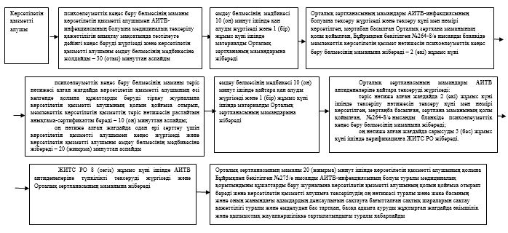

|  |  |
| --- | --- |
|  | "АИТВ-инфекциясының болуына ерікті анонимді және міндетті құпия медициналық тексерілу" мемлекеттік көрсетілетін қызмет регламентіне 2-қосымша |

**"АИТВ-инфекциясының болуына ерікті анонимді және міндетті құпия медициналық тексерілу" мемлекеттік қызметін көрсетудің бизнес-процесінің анықтамалығы**

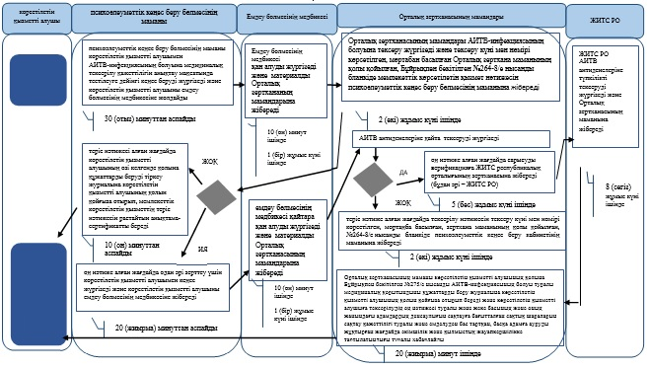

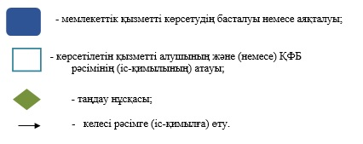

|  |  |
| --- | --- |
|  | Атырау облысы әкімдігінің 2015 жылғы "23" қазандағы № 328 қаулысына 5-қосымша |
|  | Атырау облысы әкімдігінің 2015 жылғы "23" қазандағы № 328 қаулысымен бекітілген |

**"Туберкулезге қарсы ұйымнан анықтама беру" мемлекеттік көрсетілетін қызмет регламенті**  
**1. Жалпы ережелер**

      1. "Туберкулезге қарсы ұйымнан анықтама беру" мемлекеттік көрсетілетін қызметі (бұдан әрі – мемлекеттік көрсетілетін қызмет) денсаулық сақтау ұйымымен – "Атырау облысы Денсаулық сақтау басқармасының "Атырау облыстық туберкулезге қарсы күрес диспансері" коммуналдық мемлекеттік қазыналық кәсіпорнымен (бұдан әрі – көрсетілетін қызметті беруші) көрсетіледі.

      2. Көрсетілетін мемлекеттік қызметтің нысаны – қағаз түрінде.

      3. Мемлекеттік қызметті көрсету нәтижесі - фтизиатр дәрігер қол қойған, жеке дәрігерлік мөрмен және көрсетілген қызметті берушінің мөрімен Қазақстан Республикасы Денсаулық сақтау және әлеуметтік даму министрінің 2015 жылғы 27 сәуірдегі № 272 "Денсаулық сақтау саласындағы мемлекеттік көрсетілетін қызметтер стандарттарын бекіту туралы" бұйрығымен бекітілген "Туберкулезге қарсы ұйымнан анықтама беру" мемлекеттік көрсетілетін қызмет стандартына (нормативтік құқықтық актілерді тіркеу тізілімінде № 11304 болып тіркелген) (бұдан әрі - Стандарт) 2-қосымшаға сәйкес мемлекеттік қызметті көрсетуді тіркеу журналында анықтаманы тіркей отырып, расталған Стандартқа 1-қосымшаға сәйкес нысан бойынша қағаз түріндегі туберкулезге қарсы ұйымнан анықтама (бұдан әрі - анықтама).

      Туберкулезге қарсы ұйымнан анықтама "Туберкулезбен ауыратын науқастардың ұлттық тіркелімі" деректер базасында тексеруден кейін беріледі.

      Анықтаманың жарамдылық мерзімі – күнтізбелік 10 күн.

**2. Мемлекеттік қызметті көрсету процесінде көрсетілетін қызметті берушінің құрылымдық бөлімшелерінің (қызметкерлерінің) өзара іс-қимыл тәртібін сипаттау**

      4. Мемлекеттік қызметті көрсету бойынша рәсімді (іс-қимылды) бастауға көрсетілетін қызметті алушының Стандарттың 9-тармағында көрсетілген құжаттармен өтініш білдіруі негіз болып табылады.

      5. Мемлекеттік қызметті көрсету процесінің құрамына кіретін әрбір рәсімнің (іс-қимылдың) мазмұны, оның орындалу ұзақтығы:

      1) көрсетілетін қызметті берушінің операторы көрсетілетін қызметті алушы деректерінің "Туберкулезбен ауыратын науқастардың ұлттық тіркелімі" порталында болуын (болмауын) тексереді, журналға көрсетілетін қызметті алушының деректерін тіркейді және көрсетілетін қызметті берушінің кассасына жолдайды - 30 (отыз) минуттан аспайды;

      2) көрсетілетін қызметті берушінің кассирі көрсетілетін қызмет үшін төленетін ақыны қабылдап, түбіртек береді және көрсетілетін қызметті алушыны көрсетілетін қызметті берушінің фтизиатр дәрігеріне жолдайды - 15 (он бес) минуттан аспайды;

      3) көрсетілетін қызметті берушінің фтизиатр-дәрігері мемлекеттік көрсетілетін қызмет нәтижесіне қол қояды, жеке дәрігерлік мөрімен және көрсетілетін қызметті берушінің мөрімен куәландырады және көрсетілетін қызметті алушыға анықтаманы береді - 15 (он бес) минуттан аспайды.

**3. Мемлекеттік қызметті көрсету процесіндегі көрсетілетін қызметті берушінің құрылымдық бөлімшелерінің (қызметкерлерінің) өзара іс-қимыл тәртібін сипаттау**

      6. Мемлекеттік қызметті көрсету процесіне келесі құрылымдық-функционалдық бірліктер (бұдан әрі - ҚФБ) жұмылдырылған:

      1) көрсетілетін қызметті берушінің операторы;

      2) көрсетілетін қызметті берушінің фтизиатр-дәрігері;

      3)көрсетілетін қызметті берушінің кассирі.

      7. Әрбір рәсімнің (іс-қимылдың) ұзақтығын көрсете отырып, құрылымдық бөлімшелер (қызметкерлер) арасындағы рәсімдер (іс-қимылдар) реттілігінің сипаттамасы осы регламенттің 1-қосымшасында, "Туберкулезге қарсы ұйымнан анықтама беру" мемлекеттік қызметін көрсету бизнес–процестерінің анықтамалығы 2-қосымшасында келтірілген.

|  |  |
| --- | --- |
|  | "Туберкулезге қарсы ұйымнан анықтама беру" мемлекеттік көрсетілетін қызмет регламентіне 1-қосымша |

**Әрбір рәсімнің (іс-қимылдың) ұзақтығын көрсете отырып, құрылымдық бөлімшелер (қызметкерлер) арасындағы рәсімдердің (іс-қимылдардың) реттілігін сипаттау**

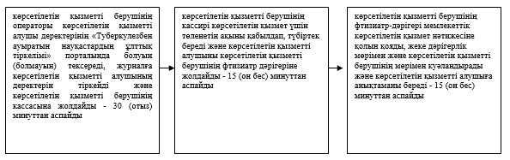

|  |  |
| --- | --- |
|  | "Туберкулезге қарсы ұйымнан анықтама беру" мемлекеттік көрсетілетін қызмет регламентіне 2-қосымша |

**"Туберкулезге қарсы ұйымнан анықтама беру" мемлекеттік көрсетілетін қызметін көрсету бизнес–процестерінің анықтамалығы**

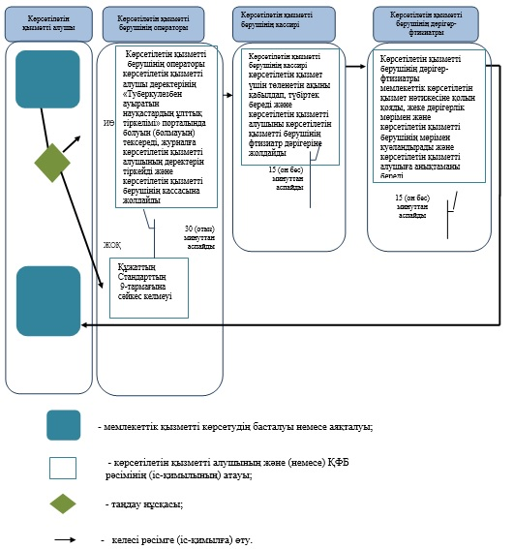

|  |  |
| --- | --- |
|  | Атырау облысы әкімдігінің 2015 жылғы "23" қазандағы № 328 қаулысына 6-қосымша |
|  | Атырау облысы әкімдігінің 2015 жылғы "23" қазандағы № 328 қаулысымен бекітілген |

**"Психоневрологиялық ұйымнан анықтама беру" мемлекеттік көрсетілетін қызмет регламенті**  
**1. Жалпы ережелер**

      1. "Психоневрологиялық ұйымнан анықтама беру" мемлекеттік көрсетілетін қызметі (бұдан әрі – мемлекеттік көрсетілетін қызмет) денсаулық сақтау ұйымымен – "Атырау облысы Денсаулық сақтау басқармасының "Облыстық психиатрлық жүйке-тамырлар ауруханасы" коммуналдық мемлекеттік қазыналық кәсіпорнымен (бұдан әрі – көрсетілетін қызметті беруші) көрсетіледі.

      Өтініштерді қабылдау және мемлекеттік қызметті көрсету нәтижесін беру:

      1) Қазақстан Республикасы Инвестициялар және даму министрлігінің "Халыққа қызмет көрсету орталығы" шаруашылық жүргізу құқығындағы республикалық мемлекеттік кәсіпорны (бұдан әрі – ХҚО);

      2) көрсетілетін қызметті беруші арқылы жүзеге асырылады.

      2. Көрсетілетін мемлекеттік қызметтің нысаны: қағаз түрінде.

      3. Мемлекеттік қызмет көрсетудің нәтижесі:

      ХҚО-да - диспансерлік есепте тұрғаны/тұрмағаны туралы анықтаманы беру;

      денсаулық сақтау ұйымдарында – диспансерлік есепте тұрғаны/тұрмағаны туралы анықтаманы беру.

      Психиатр-дәрігер мен медициналық тіркеуші қол қойған және анықтаманы берген дәрігердің және көрсетілетін қызметті берушінің мөрімен расталған, Қазақстан Республикасы Денсаулық сақтау және әлеуметтік даму министрінің 2015 жылғы 27 сәуірдегі № 272 "Денсаулық сақтау саласындағы мемлекеттік көрсетілетін қызметтер стандарттарын бекіту туралы" бұйрығымен бекітілген "Психоневрологиялық ұйымнан анықтама беру" мемлекеттік көрсетілетін қызмет стандартына (нормативтік құқықтық актілерді тіркеу тізілімінде № 11304 болып тіркелген) (бұдан әрі – Стандарт) 2-қосымшаға сәйкес "Психоневрологиялық ұйымнан анықтама беру" мемлекеттік қызмет көрсетуді тіркеу журналында тіркей отырып, Стандартқа 1-қосымшаға сәйкес нысан бойынша беріледі.

      Көрсетілетін мемлекеттік қызметтің нысаны: қағаз түрінде.

**2. Мемлекеттік қызмет көрсету процесінде көрсетілетін қызметті берушінің құрылымдық бөлімшелерінің (қызметкерлерінің) іс-қимыл тәртібін сипаттау**

      4. Мемлекеттік қызметті көрсету бойынша рәсімді (іс-қимылды) бастауға

      Стандарттың 9-тармағымен қарастырылған құжаттар негіз болып табылады.

      5. Мемлекетік қызмет көрсету процесінің құрамына кіретін әрбір рәсімнің (іс-қимылдың) мазмұны, оның орындалу ұзақтығы:

      1) көрсетілетін қызметті берушінің медициналық тіркеушісі көрсетілетін қызметті алушының құжаттарын қабылдайды, толықтығын, деректер базасында есепте болуын (болмауын) тексереді, журналға көрсетілетін қызметті алушының деректерін енгізеді, өзі қол қойған анықтаманы көрсетілетін қызметті берушінің психиатр-дәрігеріне береді және көрсетілетін қызметті алушыны көрсетілетін қызметті берушінің кассасына жолдайды – 30 (отыз) минуттан аспайды.

      2) көрсетілетін қызметті берушінің кассирі көрсетілетін қызмет үшін төленетін ақыны қабылдап, түбіртек береді және көрсетілетін қызметті алушыны медициналық тіркеушіге жолдайды – 20 (жиырма) минуттан аспайды;

      3) көрсетілетін қызметті берушінің психиатр-дәрігері анықтамаға қолын қойып, жеке мөрімен және көрсетілетін қызметті берушінің мөрімен растайды және медициналық тіркеушіге жолдайды – 30 (отыз) минуттан аспайды;

      4) көрсетілетін қызметті берушінің медициналық тіркеушісі көрсетілетін қызметті алушыға мемлекеттік көрсетілетін қызмет нәтижесін ұсынады – 20 (жиырма) минуттан аспайды.

**3. Мемлекеттік қызмет көрсету процесінде көрсетілетін қызметті берушінің құрылымдық бөлімшелерінің (қызметкерлерінің) өзара**  
**іс-қимыл тәртібін сипаттау**

      6. Мемлекеттік қызметті көрсету процесіне келесі құрылымдық-функционалдық бірліктер (бұдан әрі - ҚФБ) жұмылдырылған:

      1) көрсетілетін қызметті берушінің медициналық тіркеушісі;

      2) көрсетілетін қызметті берушінің кассирі;

      3) көрсетілетін қызметті берушінің психиатр-дәрігері.

      7. Әрбір рәсімнің (іс-қимылдың) ұзақтығын көрсете отырып, құрылымдық бөлімшелер (қызметкерлер) арасындағы рәсімдер (іс-қимылдар) реттілігінің сипаттамасы осы регламенттің 1-қосымшасында, "Психоневрологиялық ұйымнан анықтама беру" мемлекеттік қызметін көрсету бизнес–процестерінің анықтамалығы 2-қосымшасында келтірілген.

**4. Мемлекеттік қызметті көрсету процесінде ақпараттық жүйелерді пайдалану тәртібін, сондай-ақ халыққа қызмет көрсету орталығымен өзара іс-қимыл тәртібін сипаттау**

      8. Әрбір рәсімнің (іс-қимылдың) ұзақтығын көрсете отырып, ХҚО-ға жүгіну тәртібін сипаттау (ХҚО арқылы мемлекеттік қызметті көрсету кезіндегі функциялық өзара іс-қимыл диаграммасы осы регламенттің 3-қосымшасында келтірілген):

      1) көрсетілетін қызметті алушы ХҚО операторына өтініш пен қажетті құжаттарды тапсыруды электрондық кезек ретімен "кедергісіз" қызмет көрсету арқылы операциялық залда жүзеге асырады;

      2) 1 процесс – қызмет көрсету үшін ХҚО операторы ХҚО ықпалдастырылған ақпараттық жүйесінің автоматтандырылған жұмыс орнына (бұдан әрі – ХҚО ЫАЖ АЖО) логинмен және парольді (авторландыру процесі) енгізеді;

      3) 2 процесс – ХҚО операторының осы регламентте көрсетілген мемлекеттік қызметті таңдауы, мемлекеттік көрсетілетін қызметті беру үшін сұрау салу нысанын экранға шығаруы және ХҚО операторының көрсетілетін қызметті алушының деректерін, сонымен қатар көрсетілетін қызметті алушы өкілі сенімхатының деректерін (нотариаттық куәландырылған сенімхат болғанда, басқа куәландырылған сенімхат болғанда – сенімхат деректері толтырылмайды) енгізуі;

      4) 3 процесс –электрондық үкімет шлюзі (бұдан әрі - ЭҮШ) арқылы жеке тұлғалар мемлекеттік деректер қорына/заңды тұлғалар мемлекеттік деректер қорына (бұдан әрі – ЖТ МДҚ) көрсетілетін қызметті алушының мәліметтері туралы, сондай-ақ Бірыңғай нотариаттық ақпараттық жүйесіне (бұдан әрі - БНАЖ) көрсетілетін қызметті алушы өкілінің сенімхат деректері туралы сұрау салуды жолдауы;

      5) 1 шарт – ЖТ МДҚ-да көрсетілетін қызметті алушы деректерінің, БНАЖ-да сенімхат деректерінің болуын тексеруі;

      6) 4 процесс - ЖТ МДҚ-да көрсетілетін қызметті алушы деректерінің, БНАЖ-да сенімхат деректерінің болмауына байланысты деректерді алу мүмкіндігінің жоқтығы туралы хабарламаны қалыптастыруы;

      7) 5 процесс – ХҚО операторының сұрау салу нысанын құжаттардың қағаз нысанында болуы туралы белгі қою бөлігін толтыруы және көрсетілетін қызметті алушы ұсынған құжаттарды сканерлеуі, оларды сұрау салу нысанына тіркеуі және мемлекеттік қызмет көрсетуге арналған сұрау салудың (енгізілген деректерін) толтырылған нысанын ЭЦҚ арқылы куәландыруы;

      8) 6 процесс – мемлекеттік деректер қорының автоматтандырылған жұмыс орнының ақпараттық жүйесіне (бұдан әрі - МДҚ АЖО АЖ) ЭҮШ арқылы ХҚО операторының ЭЦҚ куәландырылған (қол қойылған) электрондық құжатты (көрсетілетін қызметті алушының сұрау салуын) жолдауы;

      9) 7 процесс - электрондық құжатты МДҚ АЖО АЖ-да тіркеуі;

      10) 2 шарт – көрсетілетін қызметті берушінің Стандартта көрсетілген көрсетілетін қызметті алушының қоса берілген құжаттарының мемлекеттік қызмет көрсету негіздеріне сәйкестігін тексеруі (өңдеуі);

      11) 8 процесс – МДҚ АЖО АЖ-да көрсетілетін қызметті алушының деректерінде бұзушылықтардың болуына байланысты сұрау салынатын мемлекеттік қызметті көрсетуден бас тарту туралы хабарламаны қалыптастыруы;

      12) 9 процесс - көрсетілетін қызметті алушының МДҚ АЖО АЖ-мен қалыптастырылған мемлекеттік қызмет көрсету нәтижесін (Қазақстан Республикасының азаматына диспансерлік есепте тұрғаны/тұрмағаны туралы анықтама) ХҚО операторы арқылы алуы.

|  |  |
| --- | --- |
|  | "Психоневрологиялық ұйымнан анықтама беру" мемлекеттік көрсетілетін қызмет регламентіне 1-қосымша |

**Әрбір рәсімнің (іс-қимылдың) ұзақтығын көрсете отырып, құрылымдық бөлімшелер (қызметкерлер) арасындағы рәсімдер (іс-қимылдар) реттілігінің сипаттамасы**

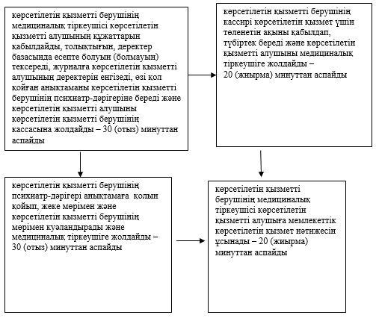

|  |  |
| --- | --- |
|  | "Психоневрологиялық ұйымнан анықтама беру" мемлекеттік көрсетілетін қызмет регламентіне 2-қосымша |

**"Психоневрологиялық ұйымнан анықтама беру" мемлекеттік көрсетілетін қызметті көрсету бизнес–процестерінің анықтамалығы**

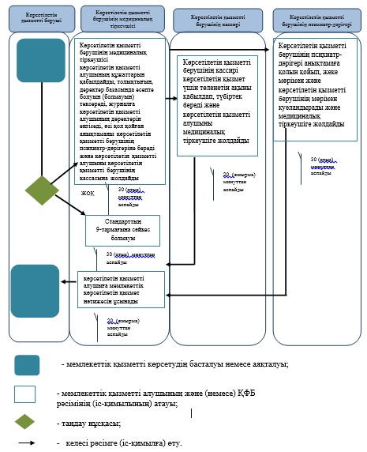

|  |  |
| --- | --- |
|  | "Психоневрологиялық ұйымнан анықтама беру" мемлекеттік көрсетілетін қызмет регламентіне 3-қосымша |

**ХҚО арқылы мемлекеттік қызметті көрсету кезіндегі функциялық өзара іс-қимыл диаграммасы**

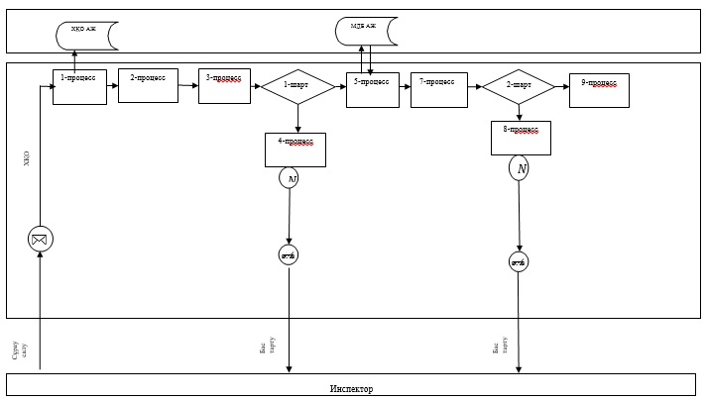

**Шартты белгілер**

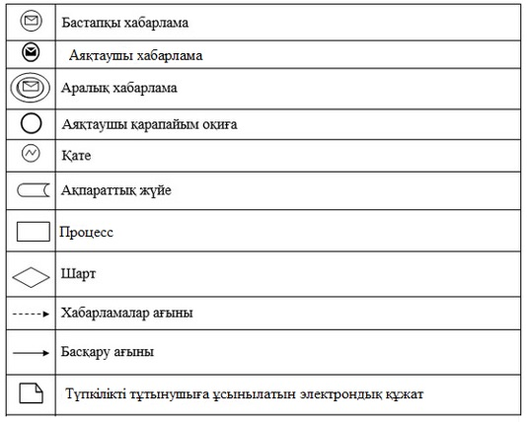

|  |  |
| --- | --- |
|  | Атырау облысы әкімдігінің 2015 жылғы "23" қазандағы № 328 қаулысына 7-қосымша |
|  | Атырау облысы әкімдігінің 2015 жылғы "23" қазандағы № 328 қаулысымен бекітілген |

**"Наркологиялық ұйымнан анықтама беру" мемлекеттік көрсетілетін қызмет регламенті**  
**1. Жалпы ережелер**

      1. "Наркологиялық ұйымнан анықтама беру" мемлекеттік көрсетілетін қызметі (бұдан әрі – мемлекеттік көрсетілетін қызмет) денсаулық сақтау ұйымымен - "Атырау облысы Денсаулық сақтау басқармасының "Атырау облыстық наркологиялық диспансері" коммуналдық мемлекеттік қазыналық кәсіпорнымен (бұдан әрі – көрсетілетін қызметті беруші) көрсетіледі.

      Өтініштерді қабылдау және мемлекеттік қызметті көрсету нәтижесін беру:

      1) Қазақстан Республикасы Инвестициялар және даму министрлігінің "Халыққа қызмет көрсету орталығы" шаруашылық жүргізу құқығындағы республикалық мемлекеттік кәсіпорын (бұдан әрі - ХҚО);

      2) көрсетілетін қызметті беруші арқылы жүзеге асырылады.

      2. Көрсетілетін мемлекеттік қызметтің нысаны – қағаз түрінде.

      3. Мемлекеттік қызмет көрсетудің нәтижесі:

      ХҚО-да - диспансерлік есепте тұрғаны/тұрмағаны туралы анықтаманы беру;

      денсаулық сақтау ұйымдарында - диспансерлік есепте тұрғаны/тұрмағаны туралы анықтаманы беру.

      Нарколог-дәрігер мен медициналық тіркеуші қол қойған және анықтаманы берген дәрігер мен көрсетілетін қызметті берушінің мөрімен расталған, "Денсаулық сақтау саласындағы мемлекеттік көрсетілетін қызметтер стандарттарын бекіту туралы" Қазақстан Республикасы Денсаулық сақтау және әлеуметтік даму министрінің 2015 жылғы 27 сәуірдегі № 272 бұйрығымен бекітілген мемлекеттік көрсетілетін қызмет стандартына (нормативтік құқықтық актілерді тіркеу тізілімінде № 11304 болып тіркелген) (бұдан әрі - Стандарт) 2-қосымшаға сәйкес "Наркологиялық ұйымнан анықтама беру" мемлекеттік қызмет көрсетуді тіркеу журналында анықтаманы тіркей отырып, Стандартқа 1-қосымшаға сәйкес нысан бойынша анықтама беріледі.

      Мемлекеттік қызметті көрсету нәтижесін ұсыну: қағаз түрінде.

**2. Мемлекеттік қызмет көрсету процесінде көрсетілетін қызметті берушінің құрылымдық бөлімшелерінің (қызметкерлерінің) іс-қимыл тәртібін сипаттау**

      4. Мемлекеттік қызметті көрсету бойынша рәсімді (іс-қимылды) бастауға Стандарттың 9-тармағымен қарастырылған құжаттар негіз болып табылады.

      5. Мемлекетік қызмет көрсету процесінің құрамына кіретін әрбір рәсімнің (іс-қимылдың) мазмұны, оның орындалу ұзақтығы:

      1) көрсетілетін қызметті берушінің медициналық тіркеушісі көрсетілетін қызметті алушы құжаттарды қабылдайды, толықтығын, деректер базасында есепте болуын (болмауын) тексереді, журналға көрсетілетін қызметті алушының деректерін енгізеді, өзі қол қойған анықтаманы нарколог-дәрігерге береді және көрсетілетін қызметті алушыны көрсетілетін қызметті алушының кассасына жолдайды – 20 (жиырма) минуттан аспайды;

      2) көрсетілетін қызметті берушінің кассирі көрсетілетін қызмет үшін төленетін ақыны қабылдайды, түбіртек береді және көрсетілетін қызметті алушыны медициналық тіркеушіге жолдайды – 20 (жиырма) минуттан аспайды;

      3) көрсетілетін қызметті берушінің нарколог-дәрігері анықтамаға қол қояды, жеке мөрімен және көрсетілетін қызметті берушінің мөрімен растайды және медициналық тіркеушіге жолдайды – 30 (отыз) минуттан аспайды;

      4) көрсетілетін қызметті берушінің медициналық тіркеуші көрсетілетін қызметті алушыға мемлекеттік көрсетілетін қызмет нәтижесін ұсынады – 20 (жиырма) минуттан аспайды.

**3. Мемлекеттік қызмет көрсету процесінде көрсетілетін қызметті берушінің құрылымдық бөлімшелерінің (қызметкерлерінің) өзара іс-қимыл тәртібін сипаттау**

      6. Мемлекеттік қызметті көрсету процесіне келесі құрылымдық-функционалдық бірліктер (бұдан әрі - ҚФБ) жұмылдырылған:

      1) көрсетілетін қызметті берушінің медициналық тіркеушісі;

      2) көрсетілетін қызметті берушінің кассирі;

      3) көрсетілетін қызметті берушінің нарколог-дәрігері.

      7. Әрбір рәсімнің (іс-қимылдың) ұзақтығын көрсете отырып, құрылымдық бөлімшелер (қызметкерлер) арасындағы рәсімдердің (іс-қимылдар) реттілігінің сипаттамасы осы регламенттің 1-қосымшасында, "Наркологиялық ұйымнан анықтама беру" мемлекеттік көрсетілетін қызмет көрсету бизнес–процестерінің анықтамалығы 2-қосымшасында келтірілген.

**4. Мемлекеттік көрсетілетін қызмет көрсету процесінде ақпараттық жүйелерді пайдалану, сондай-ақ халыққа қызмет көрсету орталығымен өзара іс-қимыл тәртібін сипаттау**

      8. Әрбір рәсімнің (іс-қимылдың) ұзақтығын көрсете отырып, ХҚО-ға жүгіну тәртібін сипаттау (ХҚО арқылы мемлекеттік қызметті көрсету кезіндегі функциялық өзара іс-қимыл диаграммасы осы регламенттің 3-қосымшасында келтірілген):

      1) көрсетілетін қызметті алушы ХҚО операторына өтініш пен қажетті құжаттарды тапсыруды электрондық кезек ретімен "кедергісіз" қызмет көрсету арқылы операциялық залда жүзеге асырады;

      2) 1 процесс – қызмет көрсету үшін ХҚО операторы ХҚО ықпалдастырылған ақпараттық жүйесінің автоматтандырылған жұмыс орнына (бұдан әрі – ХҚО ЫАЖ АЖО) логинмен және парольді (авторландыру процесі) енгізеді;

      3) 2 процесс – ХҚО операторының осы регламентте көрсетілген мемлекеттік қызметті таңдауы, мемлекеттік көрсетілетін қызметті беру үшін сұрау салу нысанын экранға шығаруы және ХҚО операторының көрсетілетін қызметті алушының деректерін, сонымен қатар көрсетілетін қызметті алушы өкілі сенімхатының деректерін (нотариаттық куәландырылған сенімхат болғанда, басқа куәландырылған сенімхат болғанда – сенімхат деректері толтырылмайды) енгізуі;

      4) 3 процесс –электрондық үкімет шлюзі (бұдан әрі - ЭҮШ) арқылы жеке тұлғалар мемлекеттік деректер қорына/заңды тұлғалар мемлекеттік деректер қорына (бұдан әрі – ЖТ МДҚ) көрсетілетін қызметті алушының мәліметтері туралы, сондай-ақ Бірыңғай нотариаттық ақпараттық жүйесіне (бұдан әрі - БНАЖ) көрсетілетін қызметті алушы өкілінің сенімхат деректері туралы сұрау салуды жолдауы;

      5) 1 шарт – ЖТ МДҚ-да көрсетілетін қызметті алушы деректерінің, БНАЖ-да сенімхат деректерінің болуын тексеруі;

      6) 4 процесс - ЖТ МДҚ-да көрсетілетін қызметті алушы деректерінің, БНАЖ-да сенімхат деректерінің болмауына байланысты деректерді алу мүмкіндігінің жоқтығы туралы хабарламаны қалыптастыруы;

      7) 5 процесс – ХҚО операторының сұрау салу нысанын құжаттардың қағаз нысанында болуы туралы белгі қою бөлігін толтыруы және көрсетілетін қызметті алушы ұсынған құжаттарды сканерлеуі, оларды сұрау салу нысанына тіркеуі және мемлекеттік қызмет көрсетуге арналған сұрау салудың (енгізілген деректерін) толтырылған нысанын ЭЦҚ арқылы куәландыруы;

      8) 6 процесс – мемлекеттік деректер қорының автоматтандырылған жұмыс орнының ақпараттық жүйесіне (бұдан әрі - МДҚ АЖО АЖ) ЭҮШ арқылы ХҚО операторының ЭЦҚ куәландырылған (қол қойылған) электрондық құжатты (көрсетілетін қызметті алушының сұрау салуын) жолдауы;

      9) 7 процесс - электрондық құжатты МДҚ АЖО АЖ-да тіркеуі;

      10) 2 шарт – көрсетілетін қызметті берушінің Стандартта көрсетілген көрсетілетін қызметті алушының қоса берілген құжаттарының мемлекеттік қызмет көрсету негіздеріне сәйкестігін тексеруі (өңдеуі);

      11) 8 процесс – МДҚ АЖО АЖ-да көрсетілетін қызметті алушының деректерінде бұзушылықтардың болуына байланысты сұрау салынатын мемлекеттік қызметті көрсетуден бас тарту туралы хабарламаны қалыптастыруы;

      12) 9 процесс - көрсетілетін қызметті алушының МДҚ АЖО АЖ-мен қалыптастырылған мемлекеттік қызмет көрсету нәтижесін (Қазақстан Республикасының азаматына диспансерлік есепте тұрғаны/тұрмағаны туралы анықтамасы) ХҚО операторы арқылы алуы.

|  |  |
| --- | --- |
|  | "Наркологиялық ұйымнан анықтама беру" мемлекеттік көрсетілетін қызмет регламентіне 1-қосымша |

**Әрбір рәсімнің (іс-қимылдың) ұзақтығын көрсете отырып, құрылымдық бөлімшелер (қызметкерлер) арасындағы рәсімдер (іс-қимылдар) реттілігінің сипаттамасы**

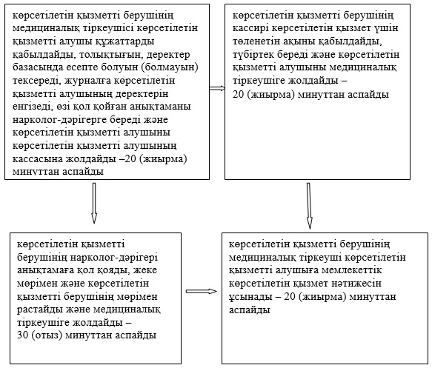

|  |  |
| --- | --- |
|  | "Наркологиялық ұйымнан анықтама беру" мемлекеттік көрсетілетін қызмет регламентіне 2-қосымша |

**"Наркологиялық ұйымнан анықтама беру" мемлекеттік көрсетілетін қызметті көрсету бизнес–процестерінің анықтамалығы**

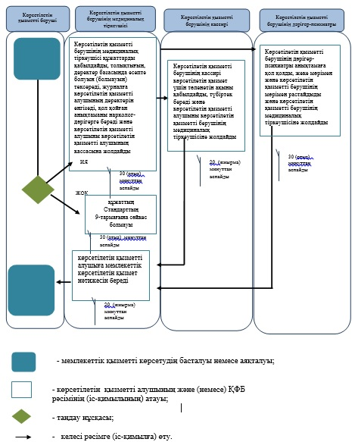

|  |  |
| --- | --- |
|  | "Наркологиялық ұйымнан анықтама беру" мемлекеттік көрсетілетін қызмет регламентіне 3-қосымша |

**ХҚО арқылы мемлекеттік қызметті көрсету кезіндегі функциялық өзара іс-қимыл диаграммасы**

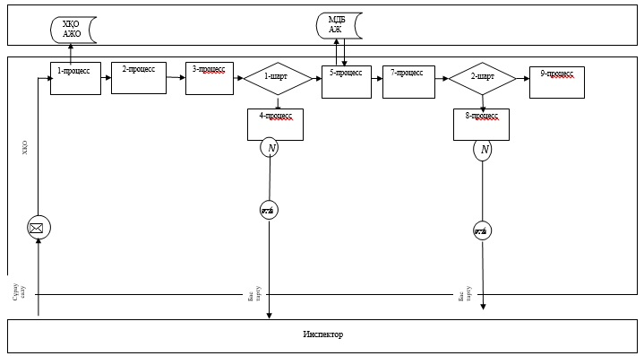

**Шартты белгілер**

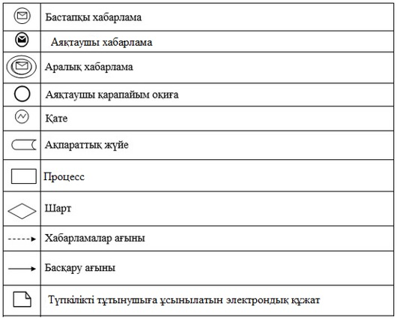

|  |  |
| --- | --- |
|  | Атырау облысы әкімдігінің 2015 жылғы "23" қазандағы № 328 қаулысына 8-қосымша |
|  | Атырау облысы әкімдігінің 2015 жылғы "23" қазандағы № 328 қаулысымен бекітілген |

**"Стационарлық науқастың медициналық картасынан үзінді көшірме беру" мемлекеттік көрсетілетін қызмет регламенті**  
**1. Жалпы ережелер**

      1. "Стационарлық науқастың медициналық картасынан үзінді көшірме беру" мемлекеттік көрсетілетін қызмет (бұдан әрі – мемлекеттік көрсетілетін қызмет) стационарлық көмек көрсететін медициналық ұйымдармен (бұдан әрі – көрсетілетін қызметті беруші) көрсетіледі.

      Өтініштерді қабылдау және мемлекеттік көрсетілетін қызметтің нәтижелерін беру қызметті беруші арқылы жүзеге асырылады.

      2. Көрсетілетін мемлекеттік қызметтің нысаны - қағаз.

      3. Мемлекеттік көрсетілетін қызмет нәтижесі - "Денсаулық сақтау ұйымдарының бастапқы медициналық құжаттама нысандарын бекіту туралы" Қазақстан Республикасы Денсаулық сақтау министрінің міндетін атқарушының 2010 жылғы 23 қарашадағы № 907 бұйрығымен бекітілген (нормативтік құқықтық актілерді мемлекеттік тіркеу тізілімінде № 6697 болып тіркелді) нысан бойынша қағаз түрінде, ординатор дәрігер қол қойған, жеке дәрігердің мөрімен және қызметті берушінің мөрімен расталған медициналық картадан жазылып берілетін үзінді.

**2. Мемлекеттік қызмет көрсету процесінде көрсетілетін қызметті берушінің құрылымдық бөлімшелерінің (қызметкерлерінің) іс-қимыл тәртібін сипаттау**

      4. Мемлекеттік қызмет көрсету бойынша рәсімді (іс-қимылды) бастауға көрсетілетін қызметті берушіге көрсетілетін қызметті алушының Қазақстан Республикасы Денсаулық сақтау және әлеуметтік даму министрінің 2015 жылғы 27 сәуірдегі № 272 "Денсаулық сақтау саласындағы мемлекеттік көрсетілетін қызметтер стандарттарын бекіту туралы" (нормативтік құқықтық актілерді мемлекеттік тіркеу тізілімінде № 11304 болып тіркелді) бұйрығымен бекітілген "Стационарлық науқастың медициналық картасынан үзінді көшірме беру" мемлекеттік көрсетілетін қызмет стандартының (бұдан әрі - Стандарт) 9-тармағында көрсетілген құжатпен жүгінуі негіз болып табылады.

      5. Мемлекеттік қызмет көрсету процесінің құрамына кіретін әрбір рәсімнің (іс-қимылдың) мазмұны, оның орындалу ұзақтығы:

      1) көрсетілетін қызметті берушінің емдеуші дәрігері емдеу курсы аяқталған соң 20 (жиырма) минут ішінде әрі қарай тұрғылықты жерінде дәрігер қадағалауында болу үшін шығарылу эпикризін ресімдейді, қолын қояды, өзінің дәрігерлік мөрімен куәландырады және көрсетілетін қызметті берушінің бөлім меңгерушісіне жолдайды;

      2) көрсетілетін қызметті берушінің бөлім меңгерушісі 20 (жиырма) минут ішінде тегін толық көрсете отырып шығарылу эпикризіне қол қояды және көрсетілетін қызметті берушінің салалық бөлімінің жауапты мейірбикесіне жолдайды;

      3) көрсетілетін қызметті берушінің салалық бөлімінің жауапты мейірбикесі 20 (жиырма) минут ішінде шығарылу эпикризін көрсетілетін қызметті берушінің мөрімен куәландырады және көрсетілетін қызметті алушының қолына стационарлық науқастың медициналық картасынан үзінді көшірмесін береді.

**3. Мемлекеттік қызмет көрсету процесінде көрсетілетін қызметті берушінің құрылымдық бөлімшелерінің (қызметкерлерінің) өзара іс-қимыл тәртібін сипаттау**

      6. Мемлекеттік қызметті көрсету процесінде келесі құрылымдық-функционалдық бірліктер (бұдан әрі - ҚФБ) жұмылдырылған:

      1) көрсетілетін қызметті берушінің емдеуші дәрігері;

      2) көрсетілетін қызметті берушінің бөлім меңгерушісі;

      3) көрсетілетін қызметті берушінің салалық бөлімінің жауапты мейірбикесі;

      7. Әрбір рәсімнің (іс-қимылдың) ұзақтығын көрсете отырып, құрылымдық бөлімшелер (қызметкерлер) арасындағы рәсімдердің (іс-қимылдар) реттілігінің сипаттамасы осы регламенттің 1-қосымшасында, "Стационарлық науқастың медициналық картасынан үзінді көшірме беру" мемлекеттік қызметті көрсету бизнес–процестерінің анықтамалығы 2-қосымшасында келтірілген.

|  |  |
| --- | --- |
|  | "Стационарлық науқастың медициналық картасынан үзінді көшірме беру" мемлекеттік көрсетілетін қызмет регламентіне 1-қосымша |

**Әрбір рәсімнің (іс-қимылдың) ұзақтығын көрсете отырып, құрылымдық бөлімшелер (қызметкерлер) арасындағы рәсімдер (іс-қимылдар) реттілігінің сипаттамасы**

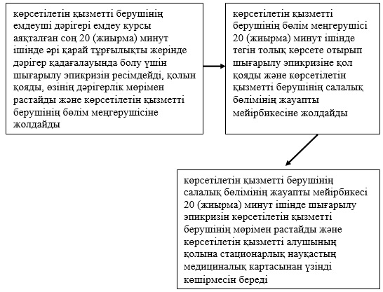

|  |  |
| --- | --- |
|  | "Стационарлық науқастың медициналық картасынан үзінді көшірме беру" мемлекеттік көрсетілетін қызмет регламентіне 2-қосымша |

**"Стационарлық науқастың медициналық картасынан үзінді көшірме беру" мемлекеттік қызметін көрсету бизнес–процестерінің анықтамалығы**

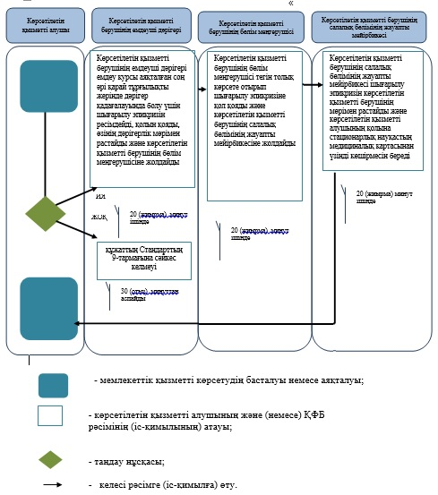

|  |  |
| --- | --- |
|  | Атырау облысы әкімдігінің 2015 жылғы "23" қазандағы № 328 қаулысына 9-қосымша |
|  | Атырау облысы әкімдігінің 2015 жылғы "23" қазандағы № 328 қаулысымен бекітілген |

**"Медициналық-санитариялық алғашқы көмек көрсететін медициналық ұйымнан анықтама беру" мемлекеттік көрсетілетін қызмет регламенті**  
**1. Жалпы ережелер**

      1. "Медициналық-санитариялық алғашқы көмек көрсететін медициналық ұйымнан анықтама беру" мемлекеттік көрсетілетін қызметі (бұдан әрі – мемлекеттік көрсетілетін қызмет) медициналық-санитариялық алғашқы көмек көрсететін медициналық ұйымдармен (бұдан әрі – көрсетілетін қызметті беруші) көрсетіледі.

      Өтініштерді қабылдау және мемлекеттік көрсетілетін қызметтің нәтижелерін беру қызметті беруші арқылы жүзеге асырылады.

      2. Көрсетілетін мемлекеттік қызметтің нысаны: қағаз түрінде.

      3. Мемлекеттік қызметті көрсету нәтижесі - учаскелік дәрігер немесе жалпы практика дәрігері (бұдан әрі - ЖПД) қол қойған, жеке дәрігердің мөрімен және көрсетілген қызметті берушінің мөрімен расталған Қазақстан Республикасы Денсаулық сақтау және әлеуметтік даму министрінің 2015 жылғы 27 сәуірдегі № 272 "Денсаулық сақтау саласындағы мемлекеттік көрсетілетін қызметтер стандарттарын бекіту туралы" бұйрығымен бекітілген (нормативтік құқықтық актілерді мемлекеттік тіркеу тізілімінде № 11304 болып тіркелді) "Медициналық-санитариялық алғашқы көмек көрсететін медициналық ұйымнан анықтама беру" мемлекеттік көрсетілетін қызмет стандартына (бұдан әрі – Стандарт) қосымшаға сәйкес нысан бойынша және "Денсаулық сақтау ұйымдарының бастапқы медициналық құжаттама нысандарын бекіту туралы" Қазақстан Республикасы Денсаулық сақтау министрінің міндетін атқарушының 2010 жылғы 23 қарашадағы № 907 бұйрығымен бекітілген (нормативтік құқықтық актілерді мемлекеттік тіркеу тізілімінде № 6697 болып тіркелді) № 035-2/е және № 079/е нысандары бойынша берілген медициналық-санитариялық алғашқы көмек көрсететін медициналық ұйымнан анықтама.

**2. Мемлекеттік қызмет көрсету процесінде көрсетілетін қызметті берушінің құрылымдық бөлімшелерінің (қызметкерлерінің) іс-қимыл тәртібін сипаттау**

      4. Мемлекеттік қызмет көрсету бойынша рәсімді (іс-қимылды) бастауға көрсетілетін қызметті алушының (не болмаса сенімхат бойынша өкілінің) жеке басын куәландыратын құжатпен көрсетілетін қызметті берушіге жүгінуі негіз болып табылады.

      5. Мемлекетік қызмет көрсету процесінің құрамына кіретін әрбір рәсімнің (іс-қимылдың) мазмұны, оның орындалу ұзақтығы:

      1) көрсетілетін қызметті берушінің медициналық тіркеушісі 5 (бес) минут ішінде көрсетілетін қызметті алушының құжаттарын қабылдайды, Стандарттың 9-тармағының талаптарына сәйкестігін тексереді және учаскелік дәрігерге немесе көрсетілетін қызметті берушінің бөлім меңгерушісіне жолдайды;

      2) учаскелік дәрігер немесе көрсетілетін қызметті берушінің бөлім меңгерушісі 15 (он бес) минут ішінде көрсетілетін қызметті алушының деректерін "Бекітілген халық тіркелімі" деректер базасында салыстыруды жүзеге асырады, көрсетілетін қызметті алушыны қабылдауды жүзеге асырады, анықтаманы толтырады, жеке дәрігерлік мөрімен куәландырады және көрсетілетін қызметті берушінің медициналық қызметкеріне жолдайды;

      3) көрсетілетін қызметті берушінің медициналық қызметкері 10 (он) минут ішінде анықтаманы тіркеу журналында тіркейді, көрсетілетін қызметті берушінің мөрімен куәландырады және көрсетілетін қызметті алушыға ұсынады.

**3. Мемлекеттік қызмет көрсету процесінде көрсетілетін қызметті берушінің құрылымдық бөлімшелерінің (қызметкерлерінің) өзара іс-қимыл тәртібін сипаттау**

      6. Мемлекеттік қызмет көрсету процесінде келесі құрылымдық-функционалдық бірліктер (бұдан әрі - ҚФБ) жұмылдырылған:

      1) көрсетілетін қызметті берушінің медициналық тіркеушісі;

      2) көрсетілетін қызметті берушінің учаскелік дәрігері немесе бөлім меңгерушісі;

      3) көрсетілетін қызметті берушінің медициналық қызметкері.

      7. Әрбір рәсімнің (іс-қимылдың) ұзақтығын көрсете отырып, құрылымдық бөлімшелер (қызметкерлер) арасындағы рәсімдердің (іс-қимылдардың) реттілігінің сипаттамасы осы регламенттің 1-қосымшасында, "Медициналық-санитариялық алғашқы көмек көрсететін

      медициналық ұйымнан анықтама беру" мемлекеттік қызметін көрсету бизнес–процестерінің анықтамалығы 2-қосымшасында келтірілген.

|  |  |
| --- | --- |
|  | "Медициналық-санитариялық алғашқы көмек көрсететін медициналық ұйымнан анықтама беру" мемлекеттік көрсетілетін қызмет регламентіне 1-қосымша |

**Әрбір рәсімнің (іс-қимылдың) ұзақтығын көрсете отырып, құрылымдық бөлімшелер (қызметкерлер) арасындағы рәсімдердің (іс-қимылдардың) реттілігін сипаттау**

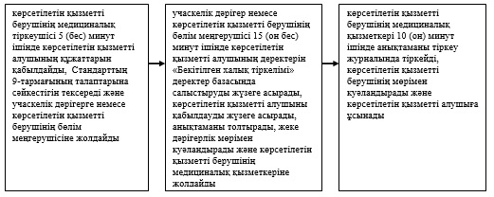

|  |  |
| --- | --- |
|  | "Медициналық-санитариялық алғашқы көмек көрсететін медициналық ұйымнан анықтама беру" мемлекеттік көрсетілетін қызмет регламентіне 2-қосымша |

**"Медициналық-санитариялық алғашқы көмек көрсететін медициналық ұйымнан анықтама беру" мемлекеттік көрсетілетін қызмет көрсетудің бизнес-процестерінің анықтамалығы**

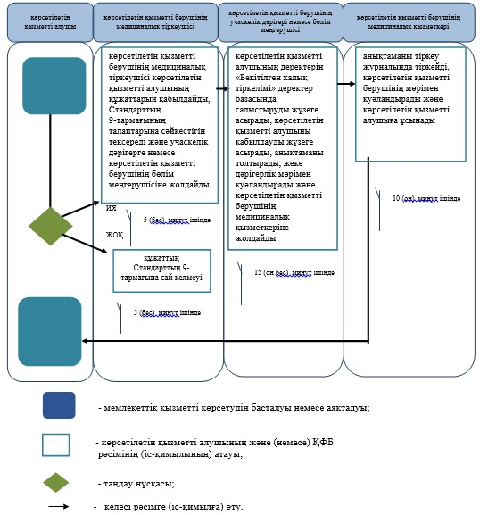

|  |  |
| --- | --- |
|  | Атырау облысы әкімдігінің 2015 жылғы "23" қазандағы № 328 қаулысына 10-қосымша |
|  | Атырау облысы әкімдігінің 2015 жылғы "23" қазандағы № 328 қаулысымен бекітілген |

**"Медициналық-санитариялық алғашқы көмек көрсететін медициналық ұйымнан еңбекке уақытша жарамсыздық парағын беру" мемлекеттік көрсетілетін қызмет регламенті**  
**1. Жалпы ережелер**

      1. "Медициналық-санитариялық алғашқы көмек көрсететін медициналық ұйымнан еңбекке уақытша жарамсыздық парағын беру" мемлекеттік көрсетілетін қызметі (бұдан әрі – мемлекеттік көрсетілетін қызмет) медициналық-санитариялық алғашқы көмек көрсететін медициналық ұйымдармен (бұдан әрі – көрсетілетін қызметті беруші) көрсетіледі.

      Өтініштерді қабылдау және мемлекеттік көрсетілетін қызметтің нәтижелерін беру қызметті беруші арқылы жүзеге асырылады.

      2. Көрсетілетін мемлекеттік қызметтің нысаны: қағаз түрінде.

      3. Мемлекеттік қызметті көрсету нәтижесі – "Еңбекке уақытша жарамсыздыққа сараптама жүргізу, еңбекке уақытша жарамсыздық парағын және анықтамасын беру қағидаларын бекіту туралы" Қазақстан Республикасы Денсаулық сақтау және әлеуметтік даму министрінің 2015 жылғы 31 наурыздағы № 183 бұйрығына (нормативтік құқықтық актілерді мемлекеттік тіркеу тізілімінде № 10964 болып тіркелген) сәйкес медициналық-санитариялық алғашқы көмек көрсететін медициналық ұйымнан берілетін еңбекке уақытша жарамсыздық туралы парақ.

**2. Мемлекеттік қызмет көрсету процесінде көрсетілетін қызметті берушінің құрылымдық бөлімшелерінің (қызметкерлерінің) іс-қимыл тәртібін сипаттау**

      4. Мемлекеттік қызмет көрсету бойынша рәсімді (іс-қимылды) бастауға көрсетілетін қызметті берушіге көрсетілетін қызметті алушының Қазақстан Республикасы Денсаулық сақтау және әлеуметтік даму министрінің 2015 жылғы 27 сәуірдегі № 272 "Денсаулық сақтау саласындағы мемлекеттік көрсетілетін қызметтер стандарттарын бекіту туралы" (нормативтік құқықтық актілерді мемлекеттік тіркеу тізілімінде № 11304 болып тіркелді) бұйрығымен бекітілген "Медициналық-санитариялық алғашқы көмек көрсететін медициналық ұйымнан еңбекке уақытша жарамсыздық парағын беру" мемлекеттік көрсетілетін қызмет стандартының (бұдан әрі - Стандарт) 9-тармағында көрсетілген құжатпен жүгінуі негіз болып табылады.

      5. Мемлекетік қызмет көрсету процесінің құрамына кіретін әрбір рәсімнің (іс-қимылдың) мазмұны, оның орындалу ұзақтығы:

      1) көрсетілетін қызметті берушінің медициналық тіркеушісі 5 (бес) минут ішінде көрсетілетін қызметті алушының құжаттарын қабылдайды және Стандарттың 9-тармағының талаптарына сәйкестігін тексереді және көрсетілетін қызметті берушінің емдеуші дәрігеріне жолдайды;

      2) көрсетілетін қызметті берушінің емдеуші дәрігері 15 (он бес) минут ішінде көрсетілетін қызметті алушының деректерін "Бекітілген халық тіркелімі" (бұдан әрі – БХТ) деректер базасында салыстыруды жүзеге асырады, көрсетілетін қызметті алушыны қабылдауды жүзеге асырады және көрсетілетін қызметті берушінің бөлім меңгерушісіне немесе бас дәрігерінің орынбасарына жолдайды;

      3) көрсетілетін қызметті берушінің бөлімше меңгерушісі немесе бас дәрігердің орынбасары 5 (бес) минут ішінде көрсетілетін қызметті алушыны қабылдауды жүзеге асырады және көрсетілетін қызметті берушінің медициналық қызметкеріне жолдайды;

      4) көрсетілетін қызметті берушінің медициналық қызметкері 5 (бес) минут ішінде көрсетілетін қызметті алушының құжаттарын қабылдайды және талаптарға сәйкестігін тексереді, еңбекке уақытша жарамсыздық туралы параққа ұйымның мөрін және бұрыштама мөртаңбасын басады және жарамсыздық парағын тіркеу кітабында тіркейді, мемлекеттік қызмет нәтижесін көрсетілетін қызметті алушыға береді.

**3. Мемлекеттік қызмет көрсету процесінде көрсетілетін қызметті берушінің құрылымдық бөлімшелерінің (қызметкерлерінің) өзара іс-қимыл тәртібін сипаттау**

      6. Мемлекеттік қызмет көрсету процесіне келесі құрылымдық-функционалдық бірліктер (бұдан әрі - ҚФБ) жұмылдырылған:

      1) көрсетілетін қызметті берушінің медициналық тіркеушісі;

      2) көрсетілетін қызметті берушінің емдеуші дәрігері;

      3) көрсетілетін қызметті берушінің медициналық қызметкері;

      4) бөлім меңгерушісі немесе бас дәрігердің орынбасары.

      7. Әрбір рәсімнің (іс-қимылдың) ұзақтығын көрсете отырып, құрылымдық бөлімшелер (қызметкерлер) арасындағы рәсімдердің (іс-қимылдардың) реттілігінің сипаттамасы осы регламенттің 1-қосымшасында, "Медициналық-санитариялық алғашқы көмек көрсететін медициналық ұйымнан еңбекке уақытша жарамсыздық парағын беру" мемлекеттік қызметін көрсету бизнес–процестерінің анықтамалығы 2-қосымшасында келтірілген.

|  |  |
| --- | --- |
|  | "Медициналық-санитариялық алғашқы көмек көрсететін медициналық ұйымнан еңбекке уақытша жарамсыздық парағын беру" мемлекеттік көрсетілетін қызмет регламентіне 1-қосымша |

**Әрбір рәсімнің (іс-қимылдың) ұзақтығын көрсете отырып, құрылымдық бөлімшелер (қызметкерлер) арасындағы рәсімдер (іс-қимылдар) реттілігінің сипаттамасы**

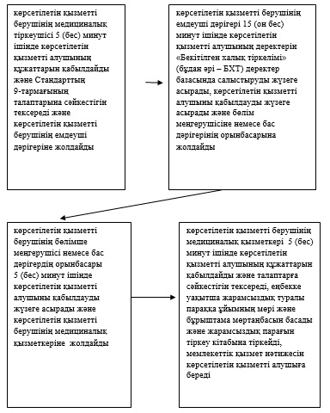

|  |  |
| --- | --- |
|  | "Медициналық-санитариялық алғашқы көмек көрсететін медициналық ұйымнан еңбекке уақытша жарамсыздық парағын беру" мемлекеттік көрсетілетін қызмет регламентіне 2-қосымша |

**"Медициналық-санитариялық алғашқы көмек көрсететін медициналық ұйымнан еңбекке уақытша жарамсыздық парағын беру" мемлекеттік қызметін көрсету бизнес–процестерінің анықтамалығы**

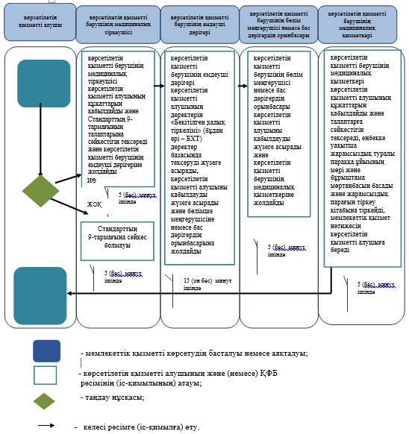

|  |  |
| --- | --- |
|  | Атырау облысы әкімдігінің 2015 жылғы "23" қазандағы № 328 қаулысына 11-қосымша |
|  | Атырау облысы әкімдігінің 2015 жылғы "23" қазандағы № 328 қаулысымен бекітілген |

**"Медициналық-санитариялық алғашқы көмек көрсететін медициналық ұйымнан еңбекке уақытша жарамсыздық туралы анықтама беру" мемлекеттік көрсетілетін қызмет регламенті**  
**1. Жалпы ережелер**

      1. "Медициналық-санитариялық алғашқы көмек көрсететін медициналық ұйымнан еңбекке уақытша жарамсыздық туралы анықтама беру" мемлекеттік көрсетілетін қызметі (бұдан әрі – мемлекеттік көрсетілетін қызмет) медициналық-санитариялық алғашқы көмек көрсететін медициналық ұйымдармен (бұдан әрі – көрсетілетін қызметті беруші) көрсетіледі.

      Өтініштерді қабылдау және мемлекеттік көрсетілетін қызметтің нәтижелерін беру қызметті беруші арқылы жүзеге асырылады.

      2. Көрсетілетін мемлекеттік қызметтің нысаны: қағаз түрінде.

      3. Мемлекеттік қызметті көрсету нәтижесі – "Еңбекке уақытша жарамсыздыққа сараптама жүргізу, еңбекке уақытша жарамсыздық парағын және анықтамасын беру қағидаларын бекіту туралы" Қазақстан Республикасы Денсаулық сақтау және әлеуметтік даму министрінің 2015 жылғы 31 наурыздағы № 183 бұйрығына (Нормативтік құқықтық актілерді мемлекеттік тіркеу тізілімінде № 10964 болып тіркелген) сәйкес медициналық-санитариялық алғашқы көмек көрсететін медициналық ұйымнан берілетін еңбекке уақытша жарамсыздық туралы парақ.

**2. Мемлекеттік қызмет көрсету процесінде көрсетілетін қызметті берушінің құрылымдық бөлімшелерінің (қызметкерлерінің) іс-қимыл тәртібін сипаттау**

      4. Мемлекеттік қызмет көрсету бойынша рәсімді (іс-қимылды) бастауға көрсетілетін қызметті берушіге көрсетілетін қызметті алушының Қазақстан Республикасы Денсаулық сақтау және әлеуметтік даму министрінің 2015 жылғы 27 сәуірдегі № 272 "Денсаулық сақтау саласындағы мемлекеттік көрсетілетін қызметтер стандарттарын бекіту туралы" (нормативтік құқықтық актілерді мемлекеттік тіркеу тізілімінде № 11304 болып тіркелді) бұйрығымен бекітілген "Медициналық-санитариялық алғашқы көмек көрсететін медициналық ұйымнан еңбекке уақытша жарамсыздық туралы анықтама беру" мемлекеттік көрсетілетін қызмет стандартының (бұдан әрі - Стандарт) 9-тармағында көрсетілген құжатпен жүгінуі негіз болып табылады.

      5. Мемлекеттік қызмет көрсету процесінің құрамына кіретін әрбір рәсімнің (іс-қимылдың) мазмұны, оның орындалу ұзақтығы:

      1) көрсетілетін қызметті берушінің медициналық тіркеушісі 5 (бес) минут ішінде көрсетілетін қызметті алушының құжаттарын қабылдайды, Стандарттың 9-тармағының талаптарына сәйкестігін тексереді және көрсетілетін қызметті берушінің емдеуші дәрігеріне немесе бөлім меңгерушісіне жолдайды;

      2) көрсетілетін қызметті берушінің емдеуші дәрігері немесе бөлім меңгерушісі 15 (он бес) минут ішінде көрсетілетін қызметті алушының деректерін "Бекітілген халық тіркелімі" (бұдан әрі – БХТ) деректер базасында салыстыруды жүзеге асырады, көрсетілетін қызметті алушыны қабылдауды жүзеге асырады, анықтаманы толтырады, жеке дәрігерлік мөрімен куәландырады және көрсетілетін қызметті берушінің медициналық қызметкеріне жолдайды;

      3) көрсетілетін қызметті берушінің медициналық қызметкері 10 (он) минут ішінде анықтаманы тіркеу журналында тіркейді, көрсетілетін қызметті берушінің мөрімен куәландырады және көрсетілетін қызметті алушыға береді.

**3. Мемлекеттік қызмет көрсету процесінде көрсетілетін қызметті берушінің құрылымдық бөлімшелерінің (қызметкерлерінің) өзара іс-қимыл тәртібін сипаттау**

      6. Мемлекеттік қызметті көрсету процесіне келесі құрылымдық-функционалдық бірліктер (бұдан әрі - ҚФБ) жұмылдырылған:

      1) көрсетілетін қызметті берушінің медициналық тіркеушісі;

      2) көрсетілетін қызметті берушінің емдеуші дәрігері немесе бөлім меңгерушісі;

      3) көрсетілетін қызметті берушінің медициналық қызметкері.

      7. Әрбір рәсімнің (іс-қимылдың) ұзақтығын көрсете отырып, құрылымдық бөлімшелер (қызметкерлер) арасындағы рәсімдердің (іс-қимылдардың) реттілігінің сипаттамасы осы регламенттің 1-қосымшасында, "Медициналық-санитариялық алғашқы көмек көрсететін медициналық ұйымнан еңбекке уақытша жарамсыздық туралы анықтама беру" мемлекеттік қызметін көрсету бизнес–процестерінің анықтамалығы 2-қосымшасында келтірілген.

|  |  |
| --- | --- |
|  | "Медициналық-санитариялық алғашқы көмек көрсететін медициналық ұйымнан еңбекке уақытша жарамсыздық туралы анықтама беру" мемлекеттік көрсетілетін қызмет регламентіне 1-қосымша |

**Әрбір рәсімнің (іс-қимылдың) ұзақтығын көрсете отырып, құрылымдық бөлімшелер (қызметкерлер) арасындағы рәсімдер (іс-қимылдар) реттілігінің сипаттамасы**

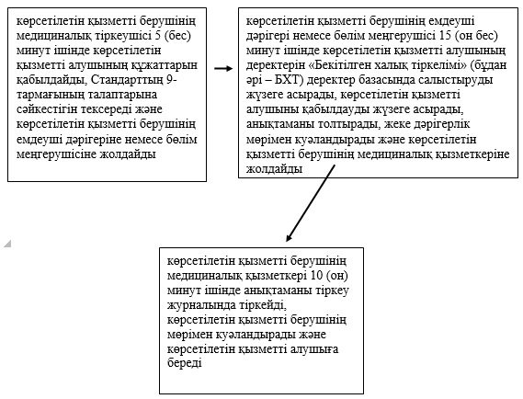

|  |  |
| --- | --- |
|  | "Медициналық-санитариялық алғашқы көмек көрсететін медициналық ұйымнан еңбекке уақытша жарамсыздық туралы анықтама беру" мемлекеттік көрсетілетін қызмет регламентіне 2-қосымша |

**"Медициналық-санитариялық алғашқы көмек көрсететін медициналық ұйымнан еңбекке уақытша жарамсыздық туралы анықтама беру" мемлекеттік қызметін көрсету бизнес–процестерінің анықтамалығы**

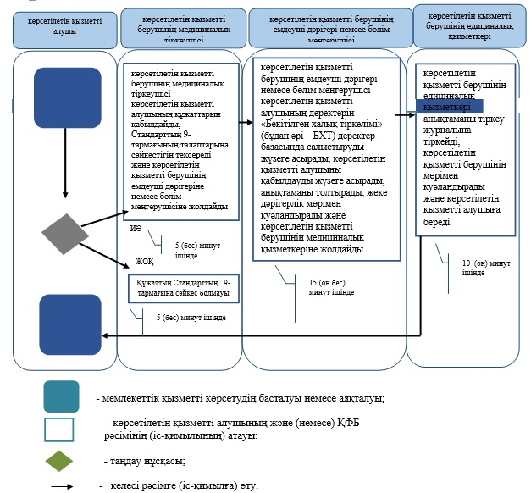

|  |  |
| --- | --- |
|  | Атырау облысы әкімдігінің 2015 жылғы "23" қазандағы № 328 қаулысына 12-қосымша |

      Ескерту. 12-қосымшамен толықтырылды - Атырау облысы әкімдігінің 04.07.2016 № 134 қаулысымен (жарияланған күнінен кейін күнтізбелік он күн өткен соң қолданысқа енгізіледі).

**"Транспланттау мақсатында азаматтан қайтыс болғаннан кейін оның тіндерін және (немесе) ағзаларын (ағзалардың бөліктерін) алу мүмкіндігі туралы көзі тірісінде еркін көңіл білдіруіне келісім беру немесе қайтарып алуды тіркеу" мемлекеттік көрсетілетін қызмет регламенті 1. Жалпы ережелер**

      1. "Транспланттау мақсатында азаматтан қайтыс болғаннан кейін оның тіндерін және (немесе) ағзаларын (ағзалардың бөліктерін) алу мүмкіндігі туралы көзі тірісінде еркін көңіл білдіруіне келісім беру немесе қайтарып алуды тіркеу" мемлекеттік көрсетілетін қызметін (бұдан әрі – мемлекеттік көрсетілетін қызмет) медициналық-санитариялық алғашқы көмек көрсететін медициналық ұйымдар (бұдан әрі – көрсетілетін қызметті беруші) көрсетеді.

      Мемлекеттік қызметті көрсетуге өтінішті қабылдау және нәтижесін беру мемлекеттік көрсетілетін қызметті беруші арқылы жүзеге асырылады.

      2. Мемлекеттік қызметті көрсету нысаны: қағаз түрінде.

      3. Мемлекеттік қызметті көрсетудің нәтижесі:

      1) Қазақстан Республикасы Денсаулық сақтау және әлеуметтік даму министрінің 2015 жылғы 27 сәуірдегі № 272 "Денсаулық сақтау саласындағы мемлекеттік көрсетілетін қызметтер стандарттарын бекіту туралы" (нормативтік құқықтық актілерді мемлекеттік тіркеу тізілімінде № 11304 болып тіркелген) бұйрығымен бекітілген "Транспланттау мақсатында азаматтан қайтыс болғаннан кейін оның тіндерін және (немесе) ағзаларын (ағзалардың бөліктерін) алу мүмкіндігі туралы көзі тірісінде еркін көңіл білдіруіне келісім беру немесе қайтарып алуды тіркеу" мемлекеттік көрсетілетін қызмет стандартына (бұдан әрі - Стандарт) 1-қосымшаға сәйкес нысан бойынша тіндерді (тіннің бөлігін) және (немесе) ағзаларды (ағзалардың бөлігін) алу мүмкіндігі туралы көзі тірісінде еркін көңіл білдіруіне келісім беруді тіркеу туралы анықтама не Стандартқа 2-қосымшаға сәйкес нысан бойынша тіндерді (тіннің бөлігін) және (немесе) ағзаларды (ағзалардың бөлігін) алу мүмкіндігі туралы көзі тірісінде еркін көңіл білдіруіне келісім беруді тіркеуден бас тарту туралы анықтама;

      2) Стандартқа 3-қосымшаға сәйкес нысан бойынша тіндерді (тіннің бөлігін) және (немесе) ағзаларды (ағзалардың бөлігін) алу мүмкіндігі туралы көзі тірісінде еркін көңіл білдіруіне келісімді қайтарып алуды тіркеу туралы анықтама.

**2. Мемлекеттік қызметті көрсету процесінде көрсетілетін қызметті берушінің құрылымдық бөлімшелерінің (қызметкерлерінің) іс-қимылдар тәртібін сипаттау**

      4. Мемлекеттік қызмет көрсету бойынша рәсімді (іс-қимылды) бастауға Стандарттың 4 немесе 5-қосымшасына сәйкес нысандағы өтініш негіз болып табылады.

      5. Мемлекеттік қызметті көрсету процесінің құрамына кіретін әрбір рәсімнің (іс-қимылдың) мазмұны, оның орындалу ұзақтығы:

      көрсетілетін қызметті берушінің жауапты медициналық қызметкері:

      1) өтініш пен құжаттарды қабылдап, тіндерді (тіннің бөлігін) және (немесе) ағзаларды (ағзалардың бөлігін) алу мүмкіндігі туралы көзі тірісінде еркін көңіл білдіруіне келісім беруді тіркеу журналына (бұдан әрі – тіркеу журналы) жазба жүргізеді – 30 (отыз) минуттан аспайды;

      2) тіндерді (тіннің бөлігін) және (немесе) ағзаларды (ағзалардың бөлігін) транспланттауға қарсы көрсетілімдер (туберкулез, АИТВ/ЖИТС, В және С гепатиттері, психикалық және мінез-құлықтық бұзылыстар, жыныстық жолдар арқылы берілетін инфекциялар) болмаған жағдайда, мәліметтерді "Диспансерлік науқастар тіркелімі" жүйесінде тексеруді жүзеге асырады – 2 (екі) жұмыс күні ішінде;

      3) көрсетілетін қызметті алушыға көрсетілетін қызметті берушінің мөрімен куәландырылған қағаз түріндегі мемлекеттік көрсетілетін қызмет нәтижесін ұсынады;

      транспланттауға қарсы көрсетілімдер (туберкулез, АИТВ/ЖИТС, В және С гепатиттері, психикалық және мінез-құлықтық бұзылыстар, жыныстық жолдар арқылы берілетін инфекциялар) болған жағдайда бас тарту туралы дәлелді жауап беріледі – 1 (бір) жұмыс күні ішінде.

**3. Мемлекеттік қызметті көрсету процесінде көрсетілетін қызметті беруші құрылымдық бөлімшелерінің (қызметкерлерінің) өзара іс-қимыл тәртібін сипаттау**

      6. Мемлекеттік қызметті көрсету процесіне келесі құрылымдық-функционалдық бірліктер (бұдан әрі - ҚФБ) жұмылдырылған:

      көрсетілетін қызметті берушінің жауапты медициналық қызметкері.

      7. Әрбір рәсімнің (іс-қимылдың) ұзақтығын көрсете отырып, құрылымдық бөлімшелер (қызметкерлер) арасындағы рәсімдер (іс-қимылдар) реттілігінің сипаттамасы осы регламенттің 1-қосымшасында, "Транспланттау мақсатында азаматтан қайтыс болғаннан кейін оның тіндерін және (немесе) ағзаларын (ағзалардың бөліктерін) алу мүмкіндігі туралы көзі тірісінде еркін көңіл білдіруіне келісім беру немесе қайтарып алуды тіркеу" мемлекеттік қызмет көрсетудің бизнес-процестерінің анықтамалығы осы Регламенттің 2-қосымшасында келтірілген.

|  |  |
| --- | --- |
|  | "Транспланттау мақсатында азаматтан қайтыс болғаннан кейін оның тіндерін және (немесе) ағзаларын (ағзалардың бөліктерін) алу мүмкіндігі туралы көзі тірісінде еркін көңіл білдіруіне келісім беру немесе қайтарып алуды тіркеу" мемлекеттік көрсетілетін қызмет регламентіне 1–қосымша |

**Әрбір рәсімнің (іс-қимылдың) ұзақтығын көрсете отырып, құрылымдық бөлімшелер (қызметкерлер) арасындағы рәсімдер (іс-қимылдар) реттілігінің сипаттамасы**

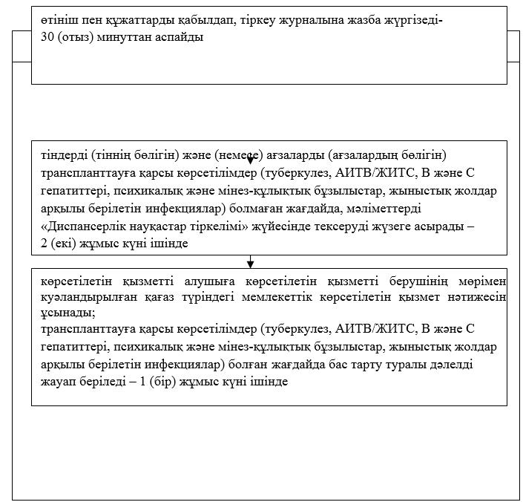

|  |  |
| --- | --- |
|  | "Транспланттау мақсатында азаматтан қайтыс болғаннан кейін оның тіндерін және (немесе) ағзаларын (ағзалардың бөліктерін) алу мүмкіндігі туралы көзі тірісінде еркін көңіл білдіруіне келісім беру немесе қайтарып алуды тіркеу" мемлекеттік көрсетілетін қызмет регламентіне 2–қосымша |

**"Транспланттау мақсатында азаматтан қайтыс болғаннан кейін оның тіндерін және (немесе) ағзаларын (ағзалардың бөліктерін) алу мүмкіндігі туралы көзі тірісінде еркін көңіл білдіруіне келісім беру немесе қайтарып алуды тіркеу" мемлекеттік қызмет көрсетудің бизнес-процестерінің анықтамалығы**

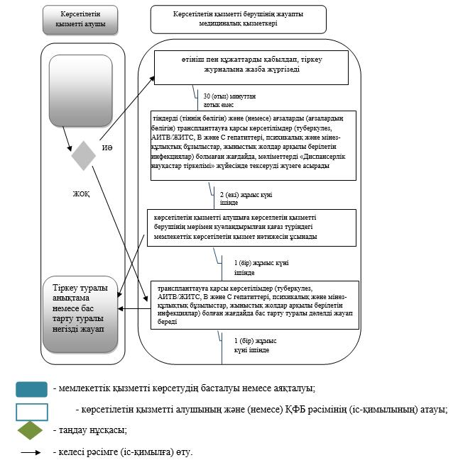

© 2012. Қазақстан Республикасы Әділет министрлігінің «Қазақстан Республикасының Заңнама және құқықтық ақпарат институты» ШЖҚ РМК